**МИНИСТЕРСТВО ОБРАЗОВАНИЯ И НАУКИ РОССИЙСКОЙ ФЕДЕРАЦИИ**

**ФЕДЕРАЛЬНОЕ ГОСУДАРСТВЕННОЕ ОБРАЗОВАТЕЛЬНОЕ УЧРЕЖДЕНИЕ ВЫСШЕГО ОБРАЗОВАНИЯ «Ивановский государственный энергетический университет имени В.И. Ленина»**

**Факультет информатики и вычислительной техники**

**Кафедра программного обеспечения компьютерных систем**

КУРСОВАЯ РАБОТА

по дисциплине: «Разработка и анализ требований»

на тему:

«Строительная компания»

Выполнили:

студенты 2 курса 42 группы

Потонов Г. Е.

Семенкин К. К.

Тямин А. Д.

Шутов А. И.

Проверил:

доцент кафедры ПОКС

Левенец И. А.

Иваново, 2021

# Введение

На сегодняшний день ремонт и отделка помещений являются очень востребованными видами услуг. Во многом это связано с возрастающей урбанизацией: общий уровень жизни населения повышается, и в то же время растет процент занятости в интеллектуальных и высокотехнологичных сферах деятельности, что опосредованно ведет к снижению у граждан рабочих, относящихся к физическому труду, навыков. Более того, вызов наемных работников получает все большую популярность из-за возрастающих эстетических потребностей людей: они все чаще включают в свои дизайн проекты элементы, которые просто невозможно воплотить в жизнь без наличия определенных навыков и оборудования. Ценность ремонта “своими руками” уменьшается и клиенты постепенно осознают, что наем рабочих будет не только проще, но и дешевле, т.к. подрядчики зачастую имеют доступ к оптовым поставщикам, а за счет быстро выполненной работы можно значительно снизить временные потери. В этой области вместе с востребованностью услуг растет и конкуренция, вынуждая предпринимателей искать новые способы оптимизации и увеличения доли рынка.

Актуальность темы: отрасли строительства, в целом, и выполнения заказов по индивидуальным чертежам, в частности, активно расширяются. В то же время многие компании используют устаревшие способы связи с заказчиком и рабочим персоналом, игнорируют современные информационные среды для продвижения и поиска заинтересованных лиц. Это приводит к дополнительным временным затратам и сниженному качеству работы вследствии неоптимального распределения кадров. В результате некоторые потенциальные клиенты обращаются к другому исполнителю или вовсе решают выполнить работу своими силами или с помощью занятых в данной сфере знакомых. Исследование этого рынка позволит выявить основные тенденции развития отрасли и специфику работы внутри предприятия для последующего внедрения информационной системы и увеличения прибыли.

# Информационное обследование

Для наглядного представления процесса осуществления строительных работ была построена контекстная диаграмма, спроектированная в соответствии с методологией функционального моделирования IDEF0.

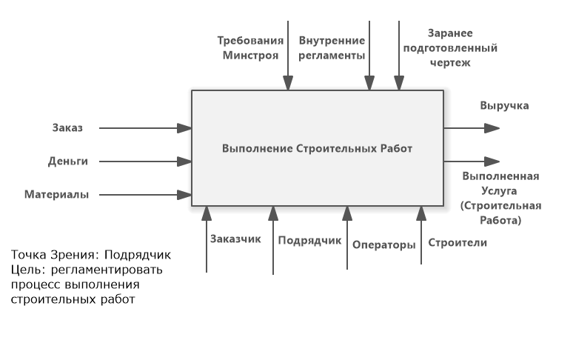

Рис. 1. Контекстная диаграмма IDEF0

Выполнение строительных работ является важным этапом в данной предметной области.

Основными элементами управления являются:

* Заказ в его оформленном по стандартам компании виде с указанием различных характеристик (сроки работ, нанятые подрядчики, описание работ и прочее);
* Требования Минстроя России как исполнительного органа власти, обладающего функцией по выработке и реализации государственной политики и нормативно-правовому регулированию в сфере строительства, архитектуры, градостроительства и жилищно-коммунального хозяйства;
* Внутренние регламенты и стандарты компании;
* Чертеж, который мог быть ранее подготовлен клиентом по его личному пожеланию (например, чертеж был заказан у стороннего дизайнера);

В выполнении строительных работ принимают участие:

* Заказчик - инициатор строительных работ и работы системы в целом;
* Подрядчик - организатор строительных работ;
* Операторы - люди, посредством которых осуществляется связь с клиентом и вышестоящими представителями компании.
* Строители - исполнители строительных работ;

Выполнение строительных работ начинается с момента прибытия на объект необходимых стройматериалов и строителей. В итоге строительные материалы будут использованы для благоустройства (отделки) клиентского жилья путем выполнения рабочими своих прямых трудовых обязанностей.

Данный процесс можно декомпозировать на:

* Получение заказа: предполагает получение подрядчиком желаний клиента в виде детерминированных пунктов с описанием необходимых работ;
* Составление плана и договора - процесс оформления договора об оказании услуг между клиентом и подрядчиком, уточнения деталей заказа, личных пожеланий клиента, составления и утверждения чертежа, дальнейшее применение к плану возможных корректировок ;
* Сбор материалов - доставка необходимых для выполнения работ стройматериалов на объект и приобретение недостающих материалов у поставщиков;
* Выполнение работ - выполнение отделочных работ строителями под руководством подрядчика согласно условиям договора;

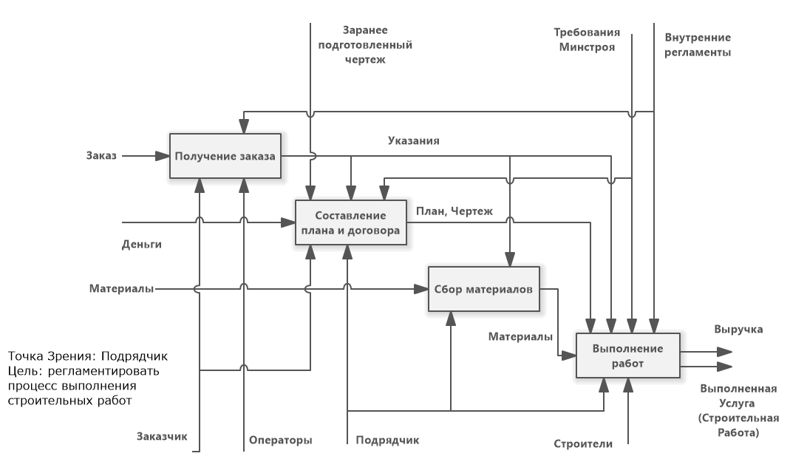

Рис. 2. Диаграмма декомпозиции IDEF0

## 1. Бизнес правила

* Если клиента не устраивает качество оказанных услуг, то он вправе пригласить специалиста по оценке работ со стороны или же из компании;
* Клиент может связаться с компанией для уточнения каких-либо деталей в рабочее время;
* Если клиент указал некорректные данные, компания связывается с ним для их уточнения;
* Для оформления заказа, клиент связывается с компанией, после чего назначается встреча с подрядчиком на месте проведения ремонтных работ;
* До подписания контракта проводятся замеры, составляется план работ, выявляются детали заказа, составляется (утверждается) чертеж;
* Если клиент имеет чертеж на руках, производится его проверка на соответствие государственным стандартам и правильность выполнения;
* Если клиент не имеет чертеж (или в нем присутствуют ошибки), чертеж составляется представителем компании после встречи, после чего согласуется с заказчиком;
* Клиент может бесплатно изменить детали заказа до его начала;
* Клиент может отказаться от подписания контракта без указания причины;
* Если встреча с клиентом не состоялась, представитель компании связывается с ним для уточнения деталей новой встречи;
* Если встреча с клиентом не состоялась и он не выходит на связь более 5 суток, встреча отменяется и реквизиты клиента удаляются;
* Если встреча состоялась и был составлен (утвержден) чертеж, составляется контракт на оказание услуги;
* Клиент может оплатить полную стоимость работ до их начала или 30% обязательной предоплаты и 70% непосредственно по завершению;
* Клиент может оплатить услуги:

1. Наличным расчетом;
2. Безналичным расчетом: банковской картой, расчет с помощью технологий бесконтактных платежей (Samsung Pay, Apple Pay и им подобные), с помощью реквизитов банковской карты, электронным кошельком (электронной системой) (Qiwi, WebMoney, PayPal и им подобные), банковским переводом, криптовалютным кошельком;

* После оформления пяти заказов предоставляется постоянная скидка в 5% на оформление следующих;
* Если рабочие не могут получить доступ к месту проведения ремонта, работы переносятся на другое время, время выполнения работ по контракту увеличивается на то время, что объект был недоступен;
* Если стоимость заказа превышает 65 000 рублей, доставка материалов осуществляется бесплатно;
* Заработная плата рабочих перечисляется на их зарплатную банковскую карту;
* Заработная плата строителя зависит от количества и характера проведенных им строительных работ;
* Если клиент отказывается оплачивать качественно оказанные отделочные работы, то компания подает судебный иск;
* Требования клиента, не зафиксированные в изначальном контракте и внесенные во время или после выполнения работ, оплачиваются отдельно;
* Скидка не распространяется на дополнительные работы;
* Клиент вправе запросить бесплатное устранение дефектов, если они являются следствием некачественной работы строителей или подрядчика;
* Если выполнение заказа выходит за обозначенный срок, клиент вправе получить скидку размером до 30% и продлить действие контракта или отказаться от контракта;
* После успешно выполненного заказа, реквизиты клиента сохраняются в архиве;
* Копия контракта после завершения работ сохраняется в архиве;
* Материалы хранятся на складе и маркируются уникальным номером;
* Если на выполнение заказа не хватает материалов, они заказываются у поставщиков;
* Строитель должен отчитываться перед подрядчиком о количестве использованных материалов.

## 2. Модель BPMN с описанием

В цепочку входят такие бизнес-процессы, как оформление заказа клиента, выезд на место подрядчика для составления плана работ и заключения договора и оплата (частично или полностью) строительных работ.

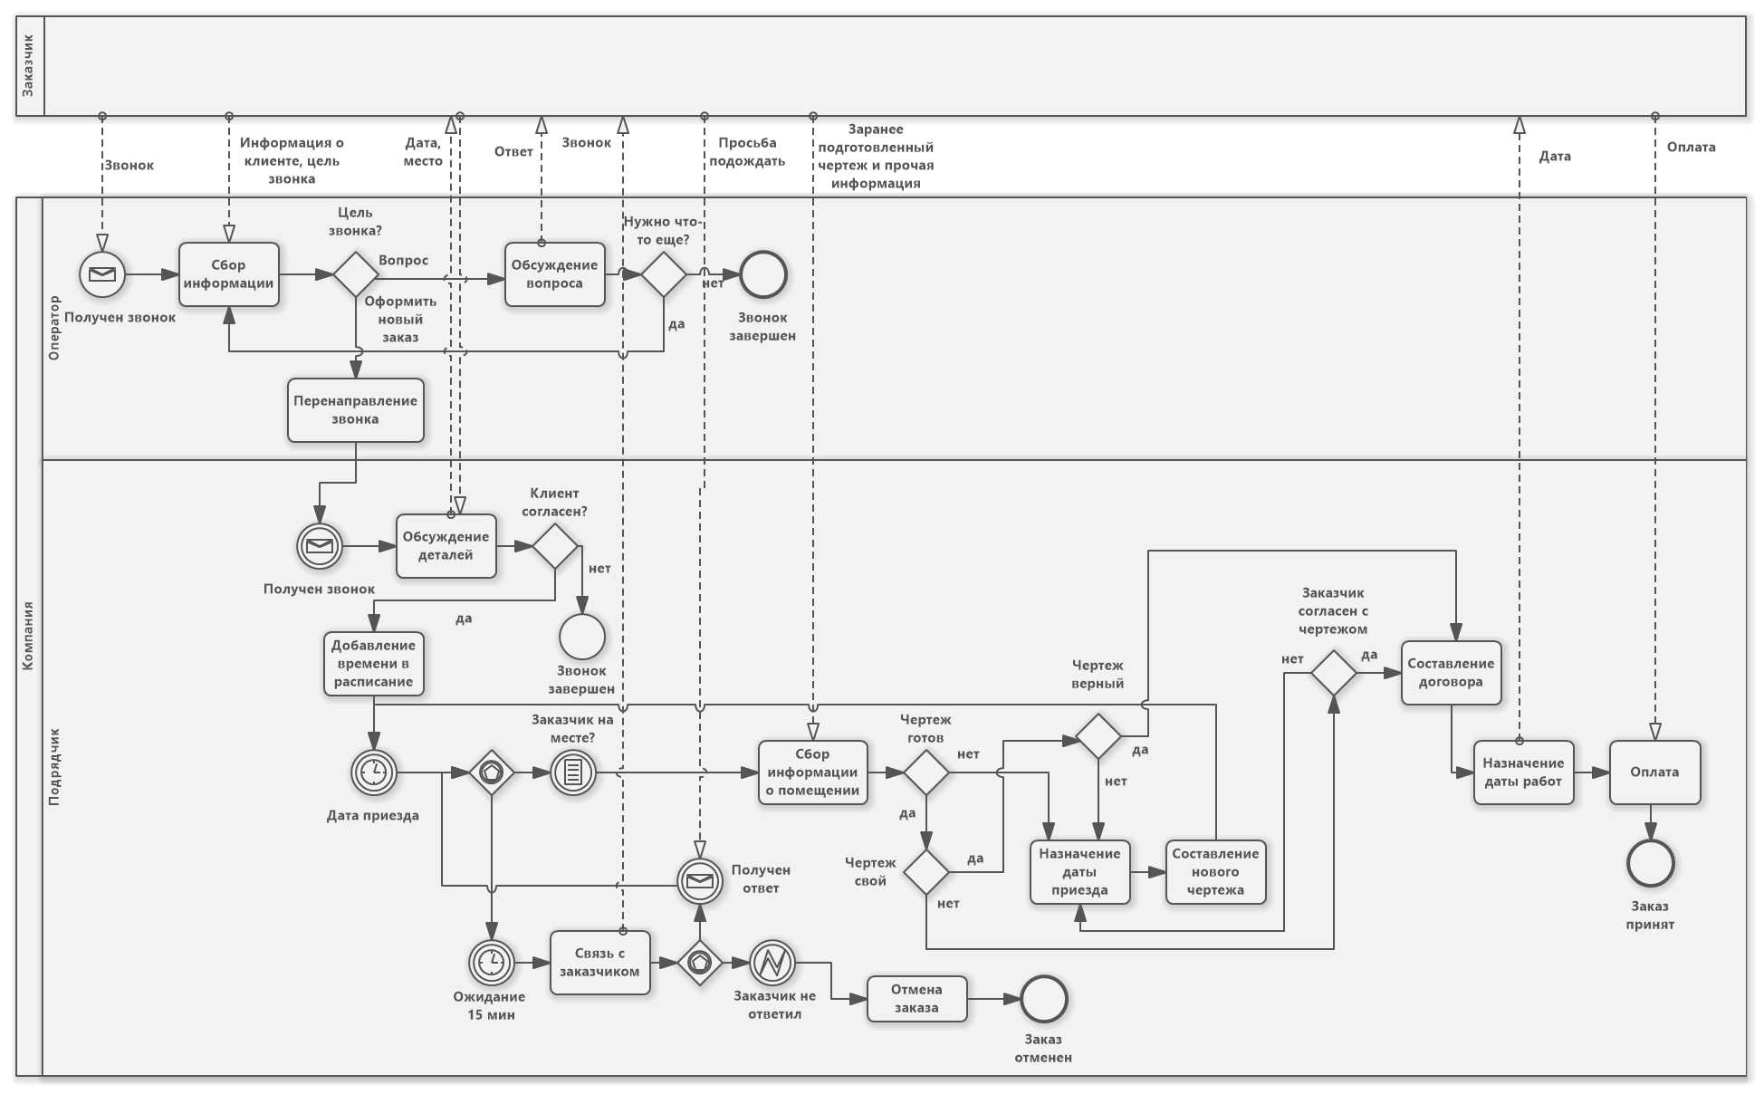

Рис. 3. Модель BPMN.

В начале клиент совершает звонок в офис компании с целью оформления заказа. Оператор принимает вызов, общается с клиентом, выясняя цель звонка, отвечая на вопросы клиента и собирая данные, например: ФИО заказчика, адрес объекта и предполагаемый вид работ. После того, как звонящий изъявил желание заказать проект, его звонок перенаправляется подрядчику и уточняется удобное для встречи время, в течение которого возможно прибыть на объект для осмотра помещения. Звонок завершается после выяснения даты встречи или отказа клиента от услуг компании.

В назначенный день подрядчик прибывает по указанному ранее адресу для встречи. Если заказчика нет на месте в течение 15 - 20-ти минут, то подрядчик пытается установить с ним связь. Если клиент вышел на связь и попросил подождать, подрядчик вновь ожидает его, далее цикл может повториться или завершиться в случае прибытия заказчика. В случае, когда клиент не вышел на связь, заявка снимается.

Если встреча изначально началась в назначенное время и заказчик прибыл на объект, производится осмотр помещения и сбор данных. Далее заказчик может предложить ранее созданный чертеж (макет) работ, например, дизайнерское оформление или попросить о составлении чертежа компанией.

Если чертеж верен, то подрядчик составляет договор об оказании услуг и назначает дату начала отделочных работ. Заказчик, в свою очередь, производит оплату (предоплату или всю стоимость работ) в установленном размере, который зафиксирован в договоре.

Если чертеж не был предоставлен или предоставленный чертеж не верен, то подрядчик на основании полученной ранее информации о помещении и пожеланиях заказчика назначает дату новой встречи. Происходит составление нового чертежа. В назначенный день проходит встреча с данным клиентом. В ходе встречи заказчик может одобрить чертеж - в таком случае произойдет процесс оформления договора и оплаты - или забраковать - в этом случае повториться процесс назначения встречи и разработки нового чертежа.

## 3. Концептуальная модель с описанием

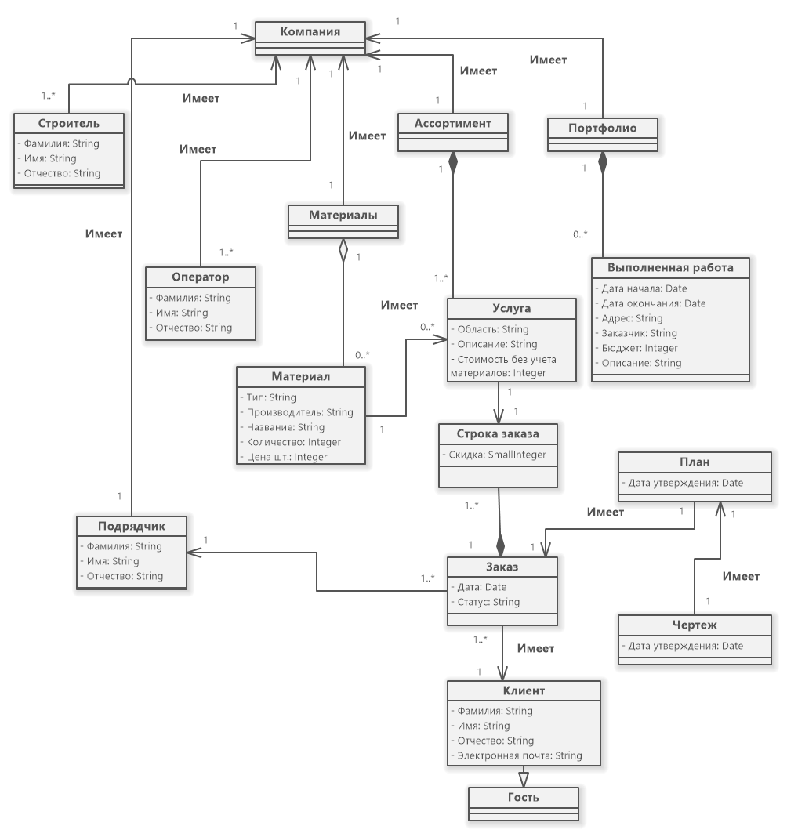

Рис. 4. Концептуальная модель.

В качестве основных категорий классов на данной концептуальной модели выступают:

* Актеры: Подрядчик, Оператор, Строитель, Клиент, Гость;
* Физические объекты: План, Чертеж, Материал, Выполненная работа;
* Транзакции: Заказ;
* Элементы транзакций: Услуга;
* Строка транзакций: Строка заказа;
* Контейнеры: Компания, Портфолио, Ассортимент, Материалы.

В качестве стандартных ассоциаций на данной концептуальной модели выступают:

* Актер - транзакция: Клиент - Заказ (1:М)
* Транзакция - физический объект: Заказ - План (1:1)

Связи агрегирования:

* Материалы - Материал;
* Ассортимент - Услуга;
* Заказ - Услуга;
* Портфолио - Выполненная работа;

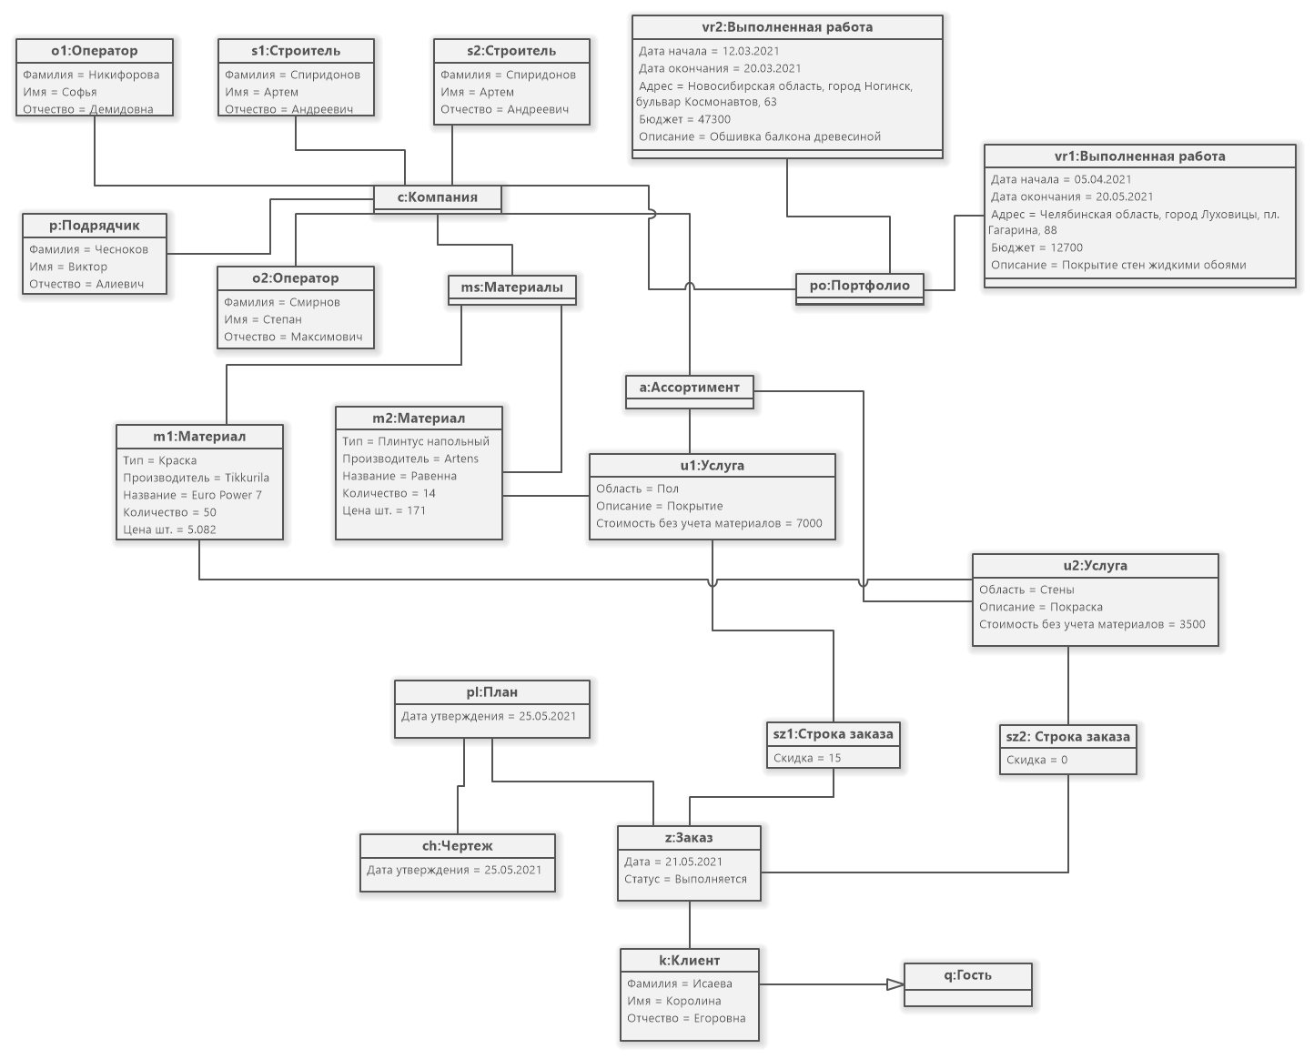

Рис. 5. Диаграмма объектов.

Выберем один из объектов, например, Заказ, и отобразим его жизненный цикл на диаграмме состояний.

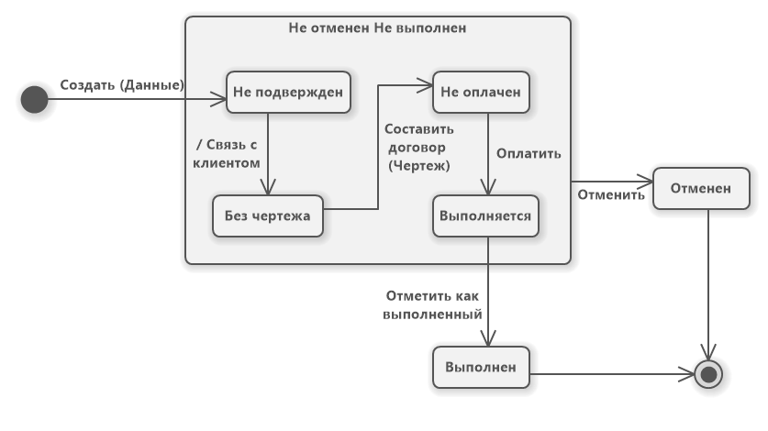

Рис 6. Диаграмма состояний для Заказа.

# Концепция системы

## 1. Введение

Цель данной работы состоит в сборе, анализе и выявлении высокоуровневых бизнес-требований, установлении возможностей для совершенствования системы "Строительная компания" и составлении необходимой документации.

Документ акцентирует внимание на необходимых для заинтересованных лиц и целевых пользователей возможностях, на том, почему эти потребности существуют. Подробности выполнения этих потребностей системой "Строительная компания" детализированы в спецификациях вариантов использования и спецификации требований.

### 1.1. Контекст

Компания осуществляет отделку и ремонт помещений, в соответствии с требованиями, предоставляемыми заказчиком; источником требований может быть подготовленный клиентом заранее или составленный по желаниям клиента на месте чертеж, четко описывающий план предстоящих работ и габариты помещения.

По факту составления чертежа и плана работ, подписывается контракт между подрядчиком и заказчиком, по которому первый обязуется выполнить работу в назначенный срок, в соответствии с установленным стандартом качества, а второй заплатить предоплату в размере 30% от общей суммы заказа и 70% по завершении работы.

После завершения назначенных работ, в область которых входит: грунтование, шпаклевание, оштукатуривание, окрашивание, остекление, установка осветительных приборов, облицовка, поклейка обоев, лепная работа, устройство напольного покрытия, монтаж потолков - проект сдается заказчику. При несоответствии итоговой работы чертежу, компания обязуется исправить недостатки; также возможно осуществление дополнительных работ после завершения основной по дополнительному тарифу.

### 1.2. Определения и сокращения

* Отделочными работами (ОР) называется процесс, в результате которого создается защитный слой для конструкции;
* Строительный контроль — комплекс контрольных мероприятий, который проводится при возведении новых, реконструкции, капремонте существующих зданий и сооружений любого назначения (ст.53 ГрК РФ);
* Подрядчик – это физическое или юридическое лицо, которое берет на себя обязательство за назначенную плату выполнить определенную работу;
* Субподрядчик это физическое или юридическое лицо, которому подрядчиком поручено выполнение четко очерченного круга работ в рамках общего заказа;
* Издержки – это термин, который определяет расходы, понесенные в процессе производства какой-либо продукции или при предоставлении какой-либо услуги;
* Штатные сотрудники - это те лица, которые имеют определенную профессиональную подготовку в определенной области и заключили с организацией договор.
* Онлайн оператор – это онлайн консультант на сайт (продающий и любой другой), который отвечает в режиме реального времени на все вопросы посетителей и покупателей.

## 2. Анализ проблемы

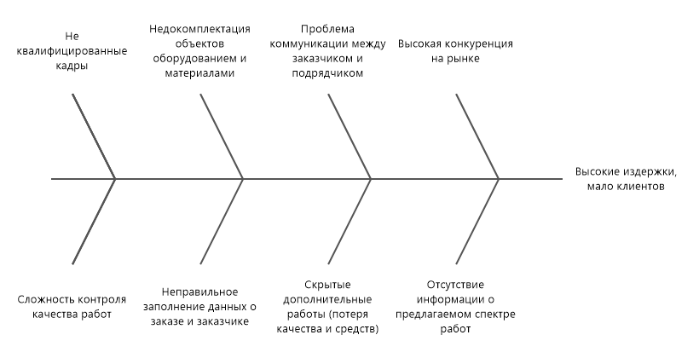

Рис. 7. Диаграмма Исикавы.

Заказчиком была названа проблема малого числа клиентов и высоких издержек при выполнении работ. Вследствие проведенного анализа были выявлены следующие причины (рис.1).

Решением может явиться создание веб-приложения для данной системы, позволяющее решить проблему коммуникации между заказчиком и подрядчиком, неправильного заполнения данных о заказе и заказчике, а также отсутствия полного и точного спектра выполняемых работ. Более того, данная информационная разработка позволит повысить доверие клиентов, предоставляя им динамический доступ к отчету о проделанной работе и текущей стадии её выполнения.

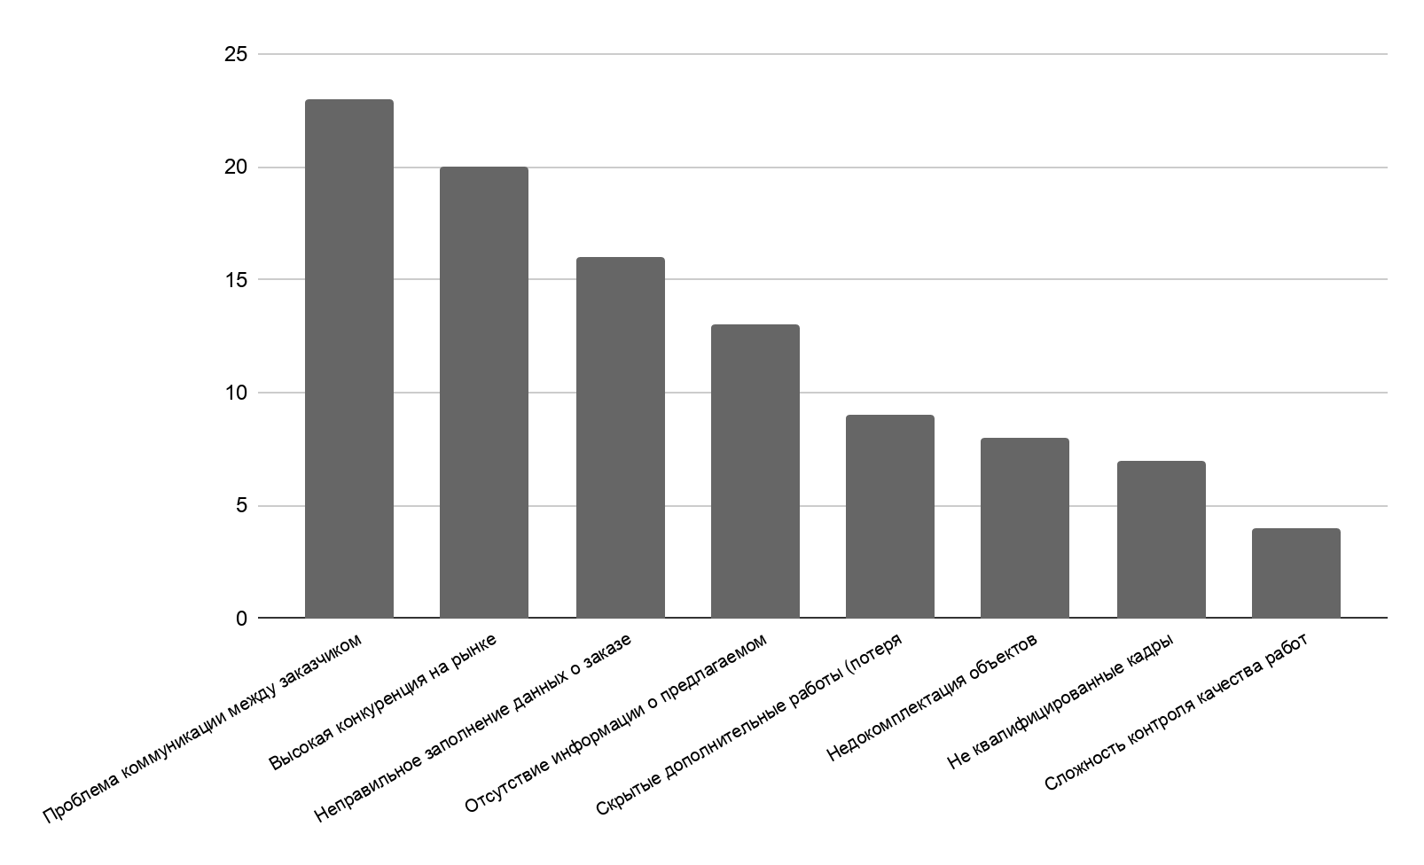

Рис. 8. Диаграмма Парето.

| Проблема | Невозможность обеспечения оперативного взаимодействия между всеми участниками процесса; высокий процент ошибок при оформлении заказа и низкая скорость их оформления. |
| --- | --- |
| затрагивает | Заказчиков, подрядчиков, субподрядчиков, штатных рабочих (в т.ч. операторов). |
| результатом чего является | Отсутствие большого числа клиентов; высокие издержки из-за неорганизованности процесса. |
| Выигрыш от | Веб-приложения системы строительной компании для удобной удаленной связи и управления заказами |
| может состоять в следующем | * Легкий поиск и привлечение новых клиентов; * Своевременное уведомление клиента о текущем состоянии работ; * Реклама компании и расширение области влияния на рынке; * Повышение уровня доверия клиентов и прозрачности компании; * Возможность контроля за работами и этапами их выполнения; * Привлечение новых кадров; |

## 3. Цель разработки системы

Цель разработки системы "Строительная компания" состоит в облегчении процесса взаимодействия заказчика и исполнителя, а также информировании первого о спектре предоставляемых услуг и процессе выполнения заказа.

Внедрение системы позволит:

* Повысить точность получаемой от клиентов информации, позволив им собственноручный ввод данных.
* Избавить оператора от выполнения однотипной работы, посредством перенаправления заинтересованных в информации клиентов на сайт.
* Увеличить охват аудитории, привлечь новых клиентов с помощью сети интернет коммуникаций.
* Повысить скорость и точность выполнения работ, снизить расходы.
* Сократить внутренний штат работников.
* Предоставить операторам возможность удаленной работы.

## 4. Ключевые участники и заинтересованные лица

Таблица 2 - Типы заинтересованных лиц

| ***Заинтересованное лицо*** | ***Извлекаемая выгода*** | ***Ожидания*** | ***Основные интересы*** |
| --- | --- | --- | --- |
| Заказчики | Сохранение времени из-за ускоренного выполнения работ. | Простой интерфейс.  Круглосуточная работа. | Удобство выбора материалов.  Возможность получения оперативной консультации и уточнения деталей.  Получение информации о прогрессе заказа.  Получение контактных данных.  Дистанционное получение рекомендаций по работам.  Можно ознакомиться с услугами и ценами, произвести расчет стоимости работ.  Наблюдение за ходом выполнения работ.  Удобство взаимодействия с сотрудниками. |
| Подрядчик | Материальная выгода.  Расширение области рынка.  Привлечение новых средств и клиентов. | Высокая отказоустойчивость и автономность системы. | Можно отслеживать занятость работников и их эффективность. |
| Субподрядчики и штатные строители | Материальная выгода.  Увеличение числа заказов. | Простой интерфейс.  Быстрая связь с руководством. | Можно ознакомиться с деталями заказа и оставшимся временем выполнения. |
| Штатные операторы | Материальная выгода.  Снижение нагрузки. Возможность работы из дома. Возможность работы по телефону. | Система должна быть простой, стабильно работать.  Возможна работа без использования специальных устройств. | Автоматический сбор данных клиента (ФИО, тип работы, адрес и прочее).  Возможность ответить клиенту после перерыва. |
| Министерство строительства и жилищно-коммунального хозяйства | Соблюдение мер безопасности.  Контроль за деятельностью компании. | Соблюдение ГОСТ Р 56535-2015 | Отслеживание деятельности строительной компании, своевременного и качественного выполнения ремонтных работ. |

## 

## 5. Профили пользователей

### Заказчик

| Краткое описание | Жмышенко Валерий Альбертович, 49 лет. В прошлом пилот гражданской авиации, сейчас вышел на пенсию. Закончил летное училище, в которое поступил сразу после окончания ПТУ “Lorem Ipsum” по направлению “Машиностроение”, отработал 20 лет в гражданской авиации. Женат, двое детей, подрабатывает таксистом. Умеет играть на гитаре, любит петь. В юношестве вырезал из дощечек маски и разные фигурки. Импульсивен, суеверен, любит надежные вещи. Много умеет сам, но предпочитает нанимать других. На это повлиял опыт постоянных командировок. От наемных рабочих он требует знаний и точности выполнения работ, любит по возможности “контролировать процесс”, наблюдая за ним со стороны. Валерий довольно плохо разбирается в современной технике (во всяком случае, в гражданской). Хоть он и имел небольшой опыт оплаты товаров в онлайн сервисах, телефон в основном использовал исключительно для звонков. |
| --- | --- |
| Ответственность | Собственноручное оформление заявки в соответствии с формой в веб приложении;  Внесение предоплаты за услуги;  Оплата выполненных работ; |
| Критерии успеха | Выбор надежной компании с гарантированным выполнением работ;  Выполнение работы за наибольшую скорость, за наименьшую цену, без сложностей;  Возможность оперативно получить рекомендации и ответы на интересующие вопросы;  Возможность наблюдения за ходом выполнения работ без присутствия на месте;  Прозрачность работы и информация о расходах; |
| Комментарии / разногласия | Страх перед вводом контактных данных и платежных средств на неизвестном сайте.  Страх не разобраться с интерфейсом и не суметь пройти регистрацию.  Страх перед новыми способами связи.  Страх перед некачественным выполнением работы.  Страх перед выбором материалов из-за незнания их качества и характеристик.  Боится допустить ошибку при заполнении заказа.  Не хочет проводить долгие приготовления перед началом работ.  Не доверяет людям, которых не встречал лично. |

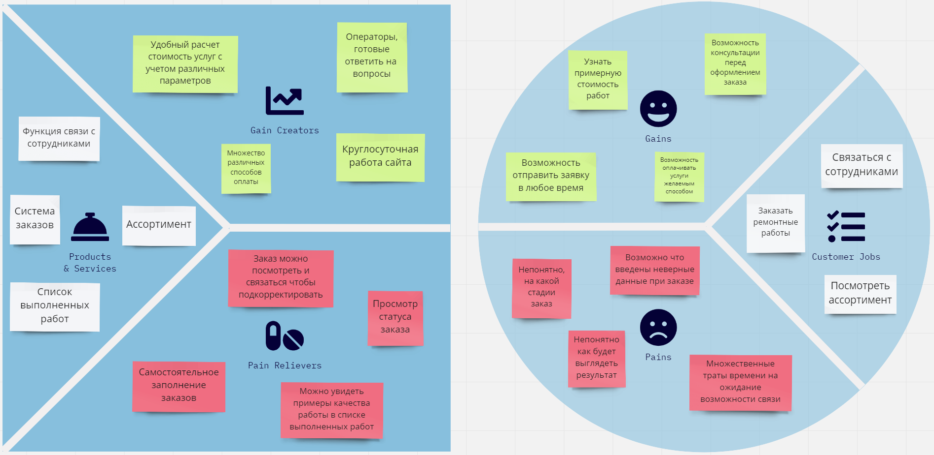

Рис. 9. Модель ценностного предложения (Value Proposition Canvas) для клиента строительной компании.

### Субподрядчики и штатные строители

| Краткое описание | Кубов Семен Александрович, 33 года. Закончил строительный колледж, прошел срочную военную службу. Женат, один ребенок, жена в декрете. Живет на окраине города, в двухкомнатной квартире. Не пьет, не курит, но любит обедать в общепите (брать обед с собой не выходит). Иногда ходит в лес за грибами. Целеустремленный, честный, в детстве хотел стать полицейским. В профессии уже 12 лет. Лучше всего умеет работать с плиткой и облицовочным материалом, дерево не любит. Старается выполнить больше заказов из-за посдельной модели оплаты. На работу не опаздывает, но встает крайне рано, чтобы успеть добраться. Периодически забывает что-то и приходится уточнять по телефону, что отнимает много времени. Компьютер дома есть, но старый. В целом имеет неплохие навыки обращения с компьютером, умеет искать информацию и иногда даже играет в “третьих героев” по выходным. Есть смартфон, достаточный для выхода в интернет. |
| --- | --- |
| Ответственность | Непосредственное выполнение отделочных работ;  Своевременное изменение состояния заказа в системе; |
| Критерии успеха | Возможность посмотреть список необходимых для строительства вещей в удобном формате;  Увеличение числа заказов из-за притока новых клиентов;  Возможность посмотреть график работы и узнать о непредвиденных заменах онлайн, без входящего звонка (чтобы не разбудить ребенка);  Возможность посмотреть детали заказа (место, время, контактные данные заказчика), не звоня в офис. |
| Комментарии / разногласия | Боится, что не справится с интерфейсом;  Боится, что система может дать сбой и неверно отобразить данные;  Боится, что из-за задержки системы может опоздать или не своевременно узнать об изменении деталей заказа;  Не хочет заполнять дополнительные отчеты о проделанной работе;  Не хочет, чтобы за ним следило начальство;  Боится за сохранность персональных данных. |

### Штатный оператор

| Краткое описание | Попугаева Полина Петровна, 21 год. Не замужем, нет детей. Студентка третьего курса университета. Приехала на учебу из маленького провинциального города. Учится на заочном, нуждается в средствах, т.к. одних родительских средств не хватает.  Общительна, просто вливается в новую компанию. Сравнительно легко осваивает новые предметные области.  Работает оператором меньше года. Стрессоустойчива, способна долго выполнять монотонную работу. В свободное от работы и учебы время рисует, слушает музыку или сидит в социальных сетях. Снимает жилье далеко от работы из-за чего порой не успевает сделать все задуманное. Умеет хорошо работать с программами, но в целом разбирается в работе компьютера и телефона довольно плохо. |
| --- | --- |
| Ответственность | Ответы на вопросы клиента;  Соединение клиента с подрядчиком при необходимости; |
| Критерии успеха | Возможность удаленной работы;  Возможность общаться с клиентом в текстовом формате;  Уменьшает процент личных ошибок из-за того, что клиент сам вводит данные; |
| Комментарии / разногласия | Меньшая оплата труда;  Страх потери рабочего места;  Боится, что её будет легко заменить.  Боится не разобраться в системе;  Боится, что работы прибавится из-за продления рабочего времени;  Боится, что придется работать вне смены;  Страх перед вопросами клиента об области, которой она не владеет или о прошлых заказах, о которых она не знает;  Боится, что клиент неправильно введет данные и ответственность ляжет на неё. |

### Подрядчик

| Краткое описание | Зубенко Михаил Петрович, 47 лет. Имеет высшее образование по направлению “Архитектура”. Не женат, двое детей от первого брака. Предприимчивый, имеет довольно много связей среди поставщиков. В детстве ходил 7 лет на самбо, участвовал в соревнованиях. Живет в двухкомнатной квартире, дважды в неделю ходит в спорт-зал. Около 20 лет назад решил открыть свое предприятие по предоставлению строительных услуг. Со временем перепрофилировал его только на отделочные работы из-за осложнившейся процедуры оформления чертежей и документации. На данный момент компания понемногу теряет клиентов, а найти новых прежними способами не получается. Михаил предпринимает решение создать сайт, чтобы привлечь новых клиентов. Самостоятельно осуществляет закупку материалов. С компьютером обращается на базовом уровне, умеет работать в офисных программах и некоторых CAD системах. Знает, как работать с документацией и чертежами. |
| --- | --- |
| Ответственность | Действия с заказами в системе;  Ведение портфолио;  Организация и контроль за работой служащих;  Составление плана работ;  Подбор и заказ материалов;  Учет дополнительных пожеланий клиента, возникающих в ходе работ; |
| Критерии успеха | Удобное получение заявок;  Удобное ведение списка материалов;  Подбор оптимального рабочего коллектива с точки зрения выполняемого вида работ;  Возможность контроля за выполнением работ;  Привлечение новых клиентов;  Снижение затрат на работу операторов;  Возможность одновременной массовой рассылки информации работникам; |
| Комментарии / разногласия | Боится не разобраться в системе;  Страх перед кражей личных данных и реквизитов;  Боится, что прибавится работы;  Страх перед ненадежностью системы;  Боится, что некоторые рабочие могут не принять новую систему и уволиться;  Боится, что придется менять принцип работы и переучиваться.  Боится, что повысится число клиентов, сделавших заказ, но не продолживших работу с компанией;  Страх перед интернет мошенниками;  Боится, что система не окупится;  Не уверен, повысится-ли число клиентов; |

## 

## 

## 6. Возможности системы

Диаграмма вариантов использования демонстрирует основные возможности системы.

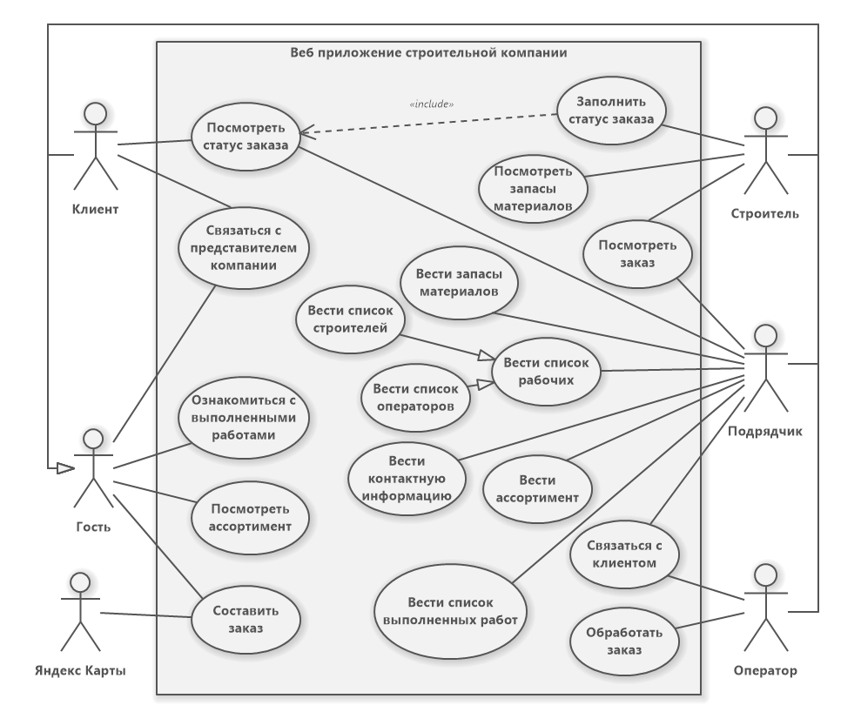

Рис. 10. Диаграмма Вариантов Использования.

Основные актеры и их возможности:

* + Посмотреть ассортимент - возможность клиента перед оформлением заказа ознакомиться с перечнем услуг компании и списком материалов, с которыми осуществляется работа;
  + Составить заказ - возможность клиента оформить заказ на выполнение желаемого вида работ с необходимостью указания различных данных;
  + Посмотреть статус заказа - возможность быстро выяснить, на каком этапе выполнения находятся заказанные работы, а также узнать сроки их планового завершения. Для выполнения этого варианта использования клиент должен авторизоваться в системе.
  + Ознакомиться с выполненными работами - возможность просмотреть перечень уже выполненных работ, демонстрирующих профессионализм компании в сфере оказываемых услуг;
  + Связаться с представителем компании - возможность уточнить или узнать информацию об услугах, примерных сроках и прочем, подать жалобу.
  + Вести запасы материалов - возможность добавить и убрать материалы из хранилища, вести обслуживание списка материалов.
  + Посмотреть заказ - возможность просмотра заявки клиента для оценки сложности выполнения и принятия решения о дальнейшем начале работ;
  + Заполнить статус заказа - сообщение статуса заказа в систему для наличия у клиента актуальных сведений о выполняемых в текущий момент работах, о завершении определенных этапов работ;
  + Посмотреть запасы материалов - просмотр сведений о количестве, виде и физическом расположении нужного материала для выполнения работ;
  + Вести список рабочих - возможность удаления и добавления рабочих, ведения их статистики и проектов;
  + Вести ассортимент - изменение представленного перечня услуг компании, его актуализация, добавление и удаление услуг и материалов.
  + Вести список выполненных работ - добавить/удалить выполненную работу, представляющую для компании ценность;
  + Связаться с клиентом - связь с клиентом для любых уточнений, извещений, уведомлений и прочего;
  + Обработать заказ - заявка клиента обрабатывается оператором;

Список возможностей системы:

* Просмотр ассортимента;
* Просмотр выполненных работ;
* Мониторинг состояния заказа;
* Просмотр актуальных сведений о наличии материалов;
* Возможность подбора рабочих для выполнения определенного вида работ;

## 7. Границы системы

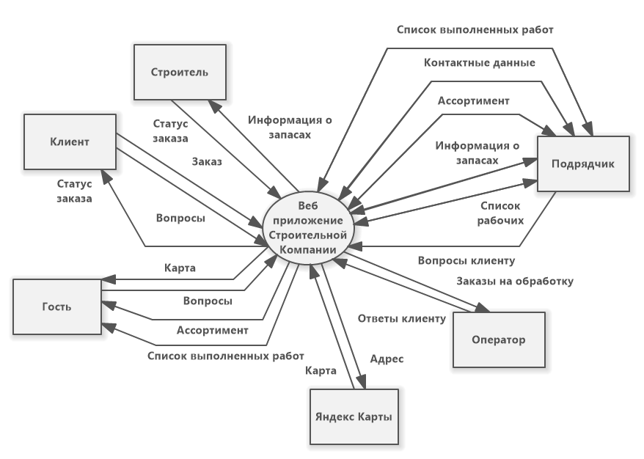

Рис. 11. Диаграмма потоков данных - модель окружения.

На представленной диаграмме потоков данных внешними сущностями являются:

* Клиент;
* Гость;
* Строитель;
* Оператор;
* Подрядчик;
* Яндекс Карты

Диаграмма ниже конкретизирует контекстную, отображая важные процессы системы и выделяя потоки данных и хранилища между ними.

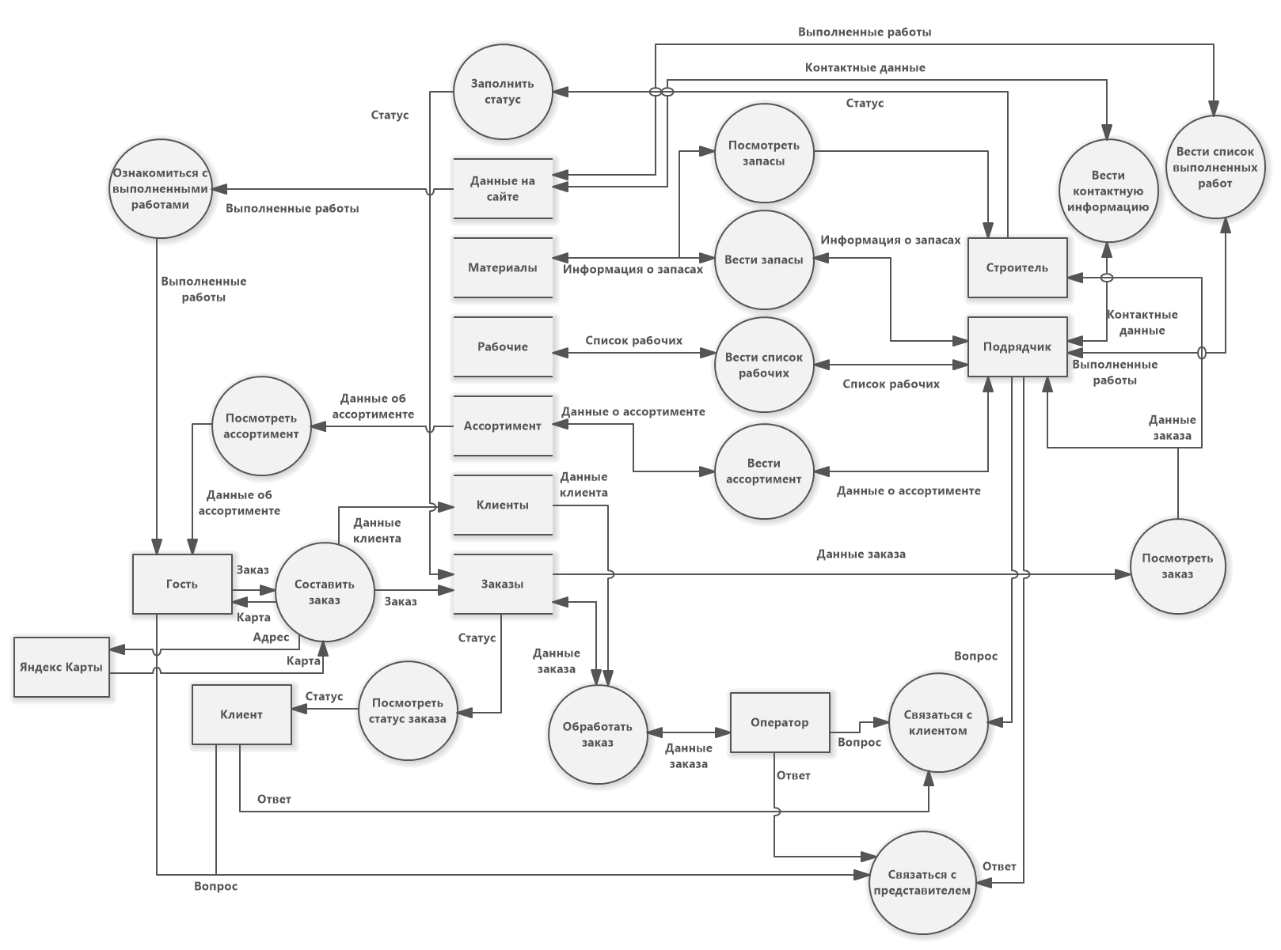

Рис. 12. Диаграмма потоков данных - модель поведения.

Хранилища:

* Заказы - хранилище с различного рода информацией по каждому выполняемому или выполненному заказу (например, данные заказчика, дата начала и конца выполнения работ, стоимость и т.д.);
* Клиенты - данные заказчиков;
* Ассортимент - перечень услуг с дополнительной информацией о них;
* Рабочие - структурированные сведения о занятых в компании рабочих;
* Материалы - сведения о материалах на складах компании;
* Данные на сайте - материал веб приложения в целом, его ресурсы и содержимое;

## 8. Масштаб проекта

|  | Ведение списка рабочих | Ознакомление с выполненными работами | Связь с представителем компании | Ведение запаса материалов | Просмотр заказа | Просмотр статуса заказа | Заполнение статуса заказа | Просмотр запасов материалов | Ведение ассортимента | Просмотр ассортимента | Ведение списка выполненных работ | Связь с клиентом | Обработка заказа | Составление заказа |
| --- | --- | --- | --- | --- | --- | --- | --- | --- | --- | --- | --- | --- | --- | --- |
| Легкий поиск и привлечение новых клиентов |  | ↑ | ↑ |  |  | ↑ |  |  | ↑ | ↑ |  |  |  |  |
| Своевременное уведомление клиента о текущем состоянии работ |  |  |  |  |  | ↑ |  |  |  |  |  | ↑ |  |  |
| Реклама компании и расширение области влияния на рынке |  | ↑ |  |  |  |  |  |  |  |  | ↑ | ↑ |  |  |
| Повышение уровня доверия клиентов и прозрачности компании |  | ↑ | ↑ |  |  | ↑ |  |  |  | ↑ |  | ↑ |  | ↑ |
| Возможность контроля за работами и этапами их выполнения |  |  | ↑ | ↑ |  |  | ↑ | ↑ |  |  | ↑ |  |  |  |
| Привлечение новых кадров |  | ↑ |  |  |  |  |  |  |  |  |  |  |  |  |
| Отслеживание деятельности строительной компании, своевременного и качественного выполнения ремонтных работ. | ↑ |  |  |  | ↑ | ↑ |  |  |  |  |  |  |  |  |
| Сохранение времени из-за ускоренного выполнения работ | ↑ |  | ↑ | ↑ | ↑ |  |  | ↑ | ↑ |  |  |  | ↑ | ↑ |

Таблица 1. Матрица трассировки

| Относительный вес | 2 | 1 |  |  | 1 |  | 0.5 |  |  |
| --- | --- | --- | --- | --- | --- | --- | --- | --- | --- |
| Функция | Относительная выгода | Относительный ущерб | Общая ценность | Ценность, % | Относительная стоимость | Стоимость, % | Относительный риск | Риск, % | Приоритет |
| Просмотр статуса заказа | 8 | 8 | 24 | 8,11 | 4 | 5,48 | 2 | 4,44 | 0,26 |
| Просмотр заказа | 9 | 8 | 26 | 8,78 | 5 | 6,85 | 2 | 4,44 | 0,20 |
| Заполнение статуса заказа | 8 | 6 | 22 | 7,43 | 5 | 6,85 | 2 | 4,44 | 0,17 |
| Обработка заказа | 9 | 9 | 27 | 9,12 | 5 | 6,85 | 3 | 6,67 | 0,17 |
| Ознакомление с выполненными работами | 4 | 6 | 14 | 4,73 | 4 | 5,48 | 2 | 4,44 | 0,15 |
| Просмотр ассортимента | 4 | 6 | 14 | 4,73 | 4 | 5,48 | 2 | 4,44 | 0,15 |
| Просмотр запаса материалов | 7 | 5 | 19 | 6,42 | 5 | 6,85 | 2 | 4,44 | 0,15 |
| Ведение контактной информации | 6 | 8 | 20 | 6,76 | 5 | 6,85 | 3 | 6,67 | 0,12 |
| Ведение запаса материалов | 7 | 5 | 19 | 6,42 | 5 | 6,85 | 3 | 6,67 | 0,12 |
| Ведение списка выполненных работ | 4 | 6 | 14 | 4,73 | 4 | 5,48 | 3 | 6,67 | 0,11 |
| Ведение ассортимента | 4 | 5 | 13 | 4,39 | 4 | 5,48 | 3 | 6,67 | 0,10 |
| Составление заказа | 9 | 9 | 27 | 9,12 | 4 | 5,48 | 6 | 13,33 | 0,09 |
| Ведение списка сотрудников | 6 | 6 | 18 | 6,08 | 6 | 8,22 | 3 | 6,67 | 0,09 |
| Связь с клиентом | 7 | 6 | 20 | 6,76 | 6 | 8,22 | 4 | 8,89 | 0,08 |
| Связь с представителем компании | 7 | 5 | 19 | 6,42 | 7 | 9,59 | 5 | 11,11 | 0,05 |
| **Всего** | **99** | **98** | 197 | 100,00 | **73** | 100,00 | **45** | 100,00 |  |

Таблица 2. Приоритеты функций

## 9. Ограничения

Язык программирования - PHP (версия не ниже 7.3, на нее еще идут обновления безопасности) с менеджером процессов PHP-fpm (FastCGI). Выбор связан с распространенностью языка PHP в сфере написания бэкенда для веб-приложений.

## 10. Показатели качества

### 10.1. Удобство использования (эксплуатационная пригодность)

* Все разделы и поля имеют смысловое именование, помогающие пользователю разобраться в интерфейсе.
* При вводе данных поддерживается запоминание ранее введенных значений.
* При заполнении полей система предлагает возможное продолжение, например в строке адреса при оформлении заказа.
* Перед отправкой формы с данными заказа требуется дополнительное подтверждение.
* Проверка правильности значений пользователя и оповещение его в случае некорректного ввода.

### 10.2. Производительность

Скорость загрузки веб-страниц зависит от скорости интернет соединения клиента и пропускной способности соединения сервера. Данный продукт не имеет страниц с огромным количеством тяжеловесного медиа-контента. По тарифному плану "Value" хост-сервер обеспечивает интернет-соединение с максимальной скоростью 250 Мбит/сек. Скорость интернет-соединения клиента является переменной величиной. В связи с этим хороший результат загрузки страниц - 3-5 секунд.

NGINX является производительным веб-сервером, способным обрабатывать более 10000 запросов в секунду. MariaDB может выполнять порядка 3-4 тысяч операций на чтение/запись. Таким образом, каких-либо требований к веб-серверу, базе данных, аппаратной платформе не выдвигается, особых настроек для получения большей производительности не требуется.

### 10.3. Безопасность

Обмен информацией между пользователем и сервером происходит по протоколу HTTP с TLS-шифрованием (HTTPS).

Заказчик может получить доступ только к своим заказам. Строитель вправе просматривать и редактировать только те заказы, над которыми он работает в данный момент. Подрядчик имеет доступ ко всем заказам.

### 10.4. Надежность

Требования надежности в данном случае неразрывно связаны с надежностью хостинга, который обеспечивает:

* круглосуточную доступность сервера (24/7, круглогодично) с временем простоя не более 10 минут в год;
* скорость восстановления после сбоев от 3 до 5 минут для 90% сбоев;
* среднее время между отказами не менее 6 месяцев.

## 11. Другие требования

### 11.1. Применяемые стандарты

Документация по PHP (https://www.php.net/docs.php)

### 11.2. Системные требования

Наличие на пк пользователя установленного браузера (Google Chrome, Mozilla Firefox, Safari и др.)

### 11.3. Требования к документированию

Клиенты принимают соглашение об обработке персональных данных.

# Требования пользователей

## Спецификация вариантов использования

**1. Название ВИ.** Ознакомление с выполненными работами

**Краткое описание.** Гость перед оформлением заказа может просмотреть портфолио компании - перечень выполненных работ в виде набора фотографий и информации: выполненные отделочные работы на конкретном объекте, стоимость, сроки и т.д, для того, чтобы удостовериться в качестве оказываемых услуг, оценить компанию, ее квалифицированность и то, подходит ли она для выполнения конкретного вида работ.

**Участвующие актеры.** Гость.

**Поток событий**

**Основной поток**

1. Гость открывает раздел "Наши работы". Система отображает перечень работ.

**Альтернативные потоки**

Нет

**Предусловия**

Гость находится на одной из страниц веб-приложения

**Постусловия**

Нет

**2. Название ВИ.** Связь с представителем компании

**Краткое описание.** Пользователь (Гость или Клиент) может задать интересующие его вопросы Представителю компании (Оператору или Подрядчику), связавшись с ним доступными способами. Представитель компании, в свою очередь, отвечает на перечень вопросов пользователя.

**Участвующие актеры.** Гость, Клиент, Оператор, Подрядчик.

**Поток событий**

**Основной поток**

1. Гость связывается с представителем компании, посредством ввода своего вопроса в чат. Система передает вопрос с Представителю компании и выводит гостю типовые ответы.
2. Представитель дает один или несколько ответов. Система передает ответы Гостю.
3. Шаги 2-3 повторяются, пока Гость не завершит диалог.

**Альтернативные потоки**

1а. Вышло время ожидания ответа Представителя.

1а1. Система переключает пользователя на другого представителя.

1б. Сейчас нет доступных представителей или нерабочее время.

1б1. Система отправляет пользователю типовое сообщение и предлагает оставить вопрос. Пользователь оставляет вопрос и свою почту.

1б2. Представитель просматривает сообщение и отвечает. Система отсылает ответ на указанную почту.

**Предусловия**

Гость находится на одной из страниц веб-приложения

**Постусловия**

Нет

**3. Название ВИ.** Просмотр ассортимента

**Краткое описание.** Гость до оформления заказа может ознакомиться с услугами, которые предоставляет компания, узнать цены на материалы и конкретные виды работ. Перечень услуг представлен в виде текстового описания с ценой, сроками, фотографии с примерным конечным результатом и возможностью подбора различных материалов. Есть фильтры по цене, сроку выполнения, конкретной области (например, напольные покрытия).

**Участвующие актеры.** Гость

**Поток событий**

**Основной поток**

1. Гость заходит в раздел "Ассортимент". Система отображает список отделочных работ.
2. Гость просматривает список.

**Альтернативные потоки**

2а. Гость применяет фильтры к списку работ.

2а1. Система фильтрует список и отображает его.

**Предусловия**

Гость находится на одной из страниц веб-приложения

**Постусловия**

Нет

**4. Название ВИ.** Составить заказ

**Краткое описание.** Гость оформляет заявку на предоставление услуг компанией для выполнения отделочных работ на определенном объекте. Заявка представлена формой с полями: имя, фамилия, отчество, адрес (написать или отметить на карте), телефон, электронная почта, тип работ, дополнительная информация. Адрес может быть выбран при помощи карты. После проверки заявки система выдаст уникальный сгенерированный пароль, с помощью которого в дальнейшем можно будет авторизоваться на сайте для просмотра данных о заказе.

**Участвующие актеры.** Гость

**Поток событий**

**Основной поток**

1. Гость заполняет поля формы. Система проверяет существование указанного адреса и соответствие электронной почты формату.
2. Система генерирует пароль и отправляет его пользователю на почту, уведомляя его об этом сообщением на экране.

**Альтернативные потоки**

1а. Введенные данные некорректны.

1а1. Система выдает ошибку о неправильности введенных данных и предлагает пользователю заполнить форму заново.

**Предусловия**

Гость в разделе с оформлением заявки.

**Постусловия**

Система помещает заявку в очередь на рассмотрение.

**5. Название ВИ.** Просмотр статуса заказа

**Краткое описание.** Строитель / Клиент / Подрядчик могут посмотреть статус заказа для оценки сроков выполнения работ и просмотра текущего состояния заказа. Сделать это можно после авторизации в системе.

**Участвующие актеры.** Подрядчик, клиент, строитель

**Поток событий**

**Основной поток**

1. Пользователь открывает раздел с заказами. Система показывает список доступных заказов.
2. Пользователь выбирает один из открытых заказов. Система выдает пользователю информацию о заказе.

**Альтернативные потоки**

2а. Пользователь является строителем.

2а1. Система отображает форму для изменения статуса заказа.

**Предусловия**

Строитель / Клиент / Подрядчик авторизованы в системе

**Постусловия**

Нет

**6. Название ВИ.** Обработка заказа

**Краткое описание.** Оператор обрабатывает заказ для его окончательного подтверждения, а также его дополнительную информацию.

**Участвующие актеры.** Оператор

**Поток событий**

**Основной поток**

1. Оператор выбирает заказ из списка заказов. Система выводит информацию о нем.
2. Оператор подтверждает заказ. Система меняет его статус на подтвержденный.

**Альтернативные потоки**

2а. Данные заказа некорректны.

1а1. Оператор связывается с заказчиком для корректировки данных заявки. Оператор вносит изменения в заявку. Система регистрирует изменения в базе данных.

1а1а. Оператор не смог связаться с клиентом.

1а1а1. Оператор отбрасывает заявку.

1а1а2. Система отправляет клиенту на почту уведомление о том, что заявка не была принята.

**Предусловия**

Есть хотя бы один неподтвержденный заказ.

**Постусловия**

Система поместила подтвержденный заказ в очередь проверенных заказов.

**7. Название ВИ.** Связь с клиентом

**Краткое описание.** Пользователь связывается с клиентом для уточнения деталей заказа, пожеланий, сроков работ, корректировки планов и т.д.

**Участвующие актеры.** Оператор, подрядчик

**Поток событий**

**Основной поток**

1. Оператор / подрядчик просматривают информацию о заказе, а именно - контактную информацию клиента. Система отображает данные о заказе и секцию с пользовательскими данными заказчика.
2. Оператор / подрядчик по указанному в контактах номеру телефона или электронной почте связывается с заказчиком и уточняет требуемую информацию.

**Альтернативные потоки**

2а. Превышено время ожидания ответа клиента

2а1. Система отправляет пользователю на электронную почту уведомления о приостановке текущего этапа работ в связи с необходимостью решения какого-либо вопроса. Через установленный интервал пользователь выполняет повторную попытку связаться с клиентом.

**Предусловия**

Строитель / Клиент / Подрядчик авторизованы в системе

**Постусловия**

В случае, если продолжение выполнения текущего этапа работ невозможно без решения возникшего вопроса, подрядчик приостанавливает текущий этап работ и/или переходит на другой.

**8. Название ВИ.** Ведение списка выполненных работ

**Краткое описание.** Подрядчик изменяет список выполненных работ, корректируя его, добавляя новые работы - завершенные заказы клиентов, которые являются для компании элементом "гордости", повышают ее престиж и статус.

**Участвующие актеры.** Подрядчик

**Поток событий**

**Основной поток**

1. Подрядчик выбирает раздел "Наши работы", функцию "Добавить". Система открывает форму для заполнения данными о выполненном заказе.
2. Подрядчик заполняет поля формы, вносит информацию об объекте: адрес, краткое описание, стоимость, сроки выполнения работ, краткое их описание и фотографии. Система подтверждает правильность введенных данных.

**Альтернативные потоки**

2а. Введенные данные некорректны.

2а1. Система выдает ошибку о неправильности введенных данных и предлагает подрядчику заполнить форму заново.

**Предусловия**

Подрядчик авторизован в системе

**Постусловия**

Система производит запись новой выполненной работы в хранилище.

**9. Название ВИ.** Ведение ассортимента

**Краткое описание.** Подрядчик может изменять виды отделочных работ, выполняемые компанией и список материалов: добавлять, удалять, менять уже существующие: обновлять цены, добавлять дополнительное описание, материалы, менять сроки и прочее

**Участвующие актеры.** Подрядчик

**Поток событий**

**Основной поток**

1. Подрядчик выбирает раздел "Ассортимент", функцию "Изменить". Система переходит в режим редактирования ассортимента.
2. Подрядчик модифицирует ассортимент.

**Альтернативные потоки**

**Предусловия**

Подрядчик авторизован в системе

**Постусловия**

Система применяет изменения, сделанные подрядчиком.

**10. Название ВИ.** Ведение контактной информации

**Краткое описание.** Подрядчик поддерживает контактную информацию компании в актуальном состоянии для возможности решения вопросов, возникающих у клиента.

**Участвующие актеры.** Подрядчик

**Поток событий**

**Основной поток**

1. Подрядчик выбирает раздел "Контакты", функцию "Изменить". Система отображает раздел контакты и переходит в режим редактирования содержимого раздела.
2. Подрядчик изменяет контакты.

**Альтернативные потоки**

**Предусловия**

Подрядчик авторизованы в системе

**Постусловия**

Система сохраняет изменения, внесенные подрядчиком.

**11. Название ВИ.** Ведение списка сотрудников

**Краткое описание.** Подрядчик может изменять список персонала компании, ответственного за связь с клиентами и обработку заказов и за выполнение отделочных работ. Список представлен основными должностными лицами компании с фамилией, именем, фотографией, должностью и краткой подписью.

**Участвующие актеры.** Подрядчик

**Поток событий**

**Основной поток**

Подрядчик открывает раздел "Сотрудники", функцию "Изменить". Система отображает раздел "Сотрудники" и переходит в режим редактирования содержимого.

Подрядчик изменяет перечень сотрудников.

**Альтернативные потоки**

**Предусловия**

Подрядчик авторизованы в системе

**Постусловия**

Система производит запись изменений в хранилище.

**12. Название ВИ.** Ведение запаса материалов

**Краткое описание.** Подрядчик изменяет материалы, предназначенные для выполнения отделочных работ и находящихся в ведении компании.

**Участвующие актеры.** Подрядчик

**Поток событий**

**Основной поток**

1. Подрядчик открывает раздел "Материалы", функцию "Изменить". Система отображает раздел и переходит в режим редактирования материалов.
2. Подрядчик изменяет материалы.

**Альтернативные потоки**

Нет

**Предусловия**

Подрядчик авторизован в системе

**Постусловия**

Система применяет изменения, сделанные подрядчиком.

**13. Название ВИ.** Просмотр заказа

**Краткое описание.** Пользователь для ознакомления или поиска нужной информации может просмотреть сведения о заказе: адрес, материалы, вид работ, стоимость, сроки.

**Участвующие актеры.** Подрядчик, строитель

**Поток событий**

**Основной поток**

1. Пользователь выбирает раздел "Заказ". Система отображает список активных заказов.
2. Пользователь выбирает один из заказов. Система отображает сведения о заказе на экране.

**Альтернативные потоки**

**Предусловия**

Пользователь авторизован в системе.

**Постусловия**

Нет

**14. Название ВИ.** Просмотр запаса материалов

**Краткое описание.** Строитель может посмотреть количество материалов на складе и их местоположение.

**Участвующие актеры.** Строитель

**Поток событий**

**Основной поток**

1. Строитель открывает вкладку "Склад". Система выводит на экран список материалов и их местоположение.

**Альтернативные потоки**

**Предусловия**

Строитель авторизован в системе

**Постусловия**

Нет

**15. Название ВИ.** Заполнение статуса заказа

**Краткое описание.** Строитель может изменить статус заказа для поддержания актуальных сведений о заказе.

**Участвующие актеры.** Строитель

**Поток событий**

**Основной поток**

1. Строитель выбирает раздел "Заказ", система отображает список заказов.
2. Строитель выбирает заказ. Система выводит информацию о заказе на экран.
3. Строитель изменяет поле "Статус заказа", прикладывает фотографии. Система обновляет информацию о заказе.

**Альтернативные потоки**

**Предусловия**

Строитель авторизован в системе и находится в разделе "Заказ"

**Постусловия**

Система применяет изменения к статусу заказа и уведомляет об этом заказчика по электронной почте.

## Jobs to be done

| **Ситуация** | **Желание, мотивация.** | **Извлекаемая ценность** | **Фича** |
| --- | --- | --- | --- |
| Когда не можешь решить, подходит-ли тебе компания или нет. | Посмотреть, на что компания способна. | Быть уверенным в мастерстве строителей. | Просмотр выполненных работ. |
| Когда нужно ремонтировать помещение и не хочется подбирать и покупать материалы. | Кто-то другой закупил материалы вместо него. | Не тратить время на изучение вопроса и закупку. | Выбор готовых материалов из ассортимента. |
| Когда хочешь узнать какую-то информацию поскорее, но сейчас никто не может ответить. | Оставить вопрос сейчас и получить ответ позже. | Гарантированно получить ответ, вне зависимости от собственных возможностей и занятости. | Отправка вопроса оператору в нерабочее время. |
| Когда не хочешь подолгу сидеть с телефоном и общаться с оператором, уточняя все данные. | Записать все самостоятельно и быть уверенным в правильности указанных данных. | Не беспокоиться о том, что что-то напутают и придется потом исправлять. Никто не перезванивал для уточнения. | Составление заказа. |
| Когда не можешь или не хочешь идти, чтобы проверить, как проходят работы в твоем помещении и как скоро можно будет им пользоваться. | Узнать статус выполнения работ онлайн. | Удовлетворить свое любопытство, уменьшить беспокойство по поводу, что работы не выполняются. | Просмотр статуса заказа. |
| Когда тебя постоянно спрашивают, как продвигается работа, особенно звоня в неподходящий момент. | Заранее указать все, что требуется. | Не получать вопросы и не отвечать на них по нескольку раз. | Заполнение статуса заказа. |
| Когда забыл, как зовут заказчика или точный адрес, но нет желания никому звонить и беспокоить по этим вопросам. | Где-то посмотреть информацию, никого не отвлекая. | Найти ответ на свои вопросы. | Просмотр заказа. |
| Когда не уверен, был-ли какой-то инструмент или материал. | Проверить, где он лежит и есть ли он вообще. | Взять его или запросить у начальства, если нет. | Просмотр запасов на складе. |
| Когда нужно уточнить какую-то информацию, являющуюся недостоверной или не совсем разборчивой или просто обсудить не оговоренные детали. | Связаться с клиентом для получения подробностей. | Выполненная работа понравилась клиенту и не возникло никаких проблем. | Связь с клиентом. |
| Когда поступила новая информация от потенциального клиента. | Разобраться, будет-ли эта информация полезной и соответствует-ли она действительности. | Принять решение касательно дальнейшей работы с клиентом. | Обработать заказ. |
| Когда поменял телефон или почтовый адрес. Контактная информация стала нерелевантна. | Оповестить об этом потенциальных клиентов. | Не потерять с ними связь и не лишиться заказчиков. | Ведение контактной информации. |
| Когда твоя команда качественно выполнила какую-то сложную работу. | Поделиться этим и привлечь потенциальных клиентов. | Увеличить доверие и число клиентов, а также прибыль. | Ведение списка выполненных работ. |
| Когда закупил новые материалы с которыми можно работать. | Оповестить потенциальных заказчиков об этом. | Увеличить ЦА и реализовать купленные материалы. | Ведение ассортимента. |
| Когда нанял кого-то на работу или уволил с неё. | Исправить информацию. | Не допустить ошибку и не отправить зарплату не туда. Знать реквизиты сотрудников. | Ведение списка рабочих. |
| Когда что-то поступило на склад или что-то пропало с него. | Документировать изменение. | В дальнейшем принять правильное решение при закупке материалов на склад и пресечь ситуации, когда кто-то незаметно крадет имущество компании. | Ведение запасов материалов. |

Таблица 3. Jobs To Be Done.

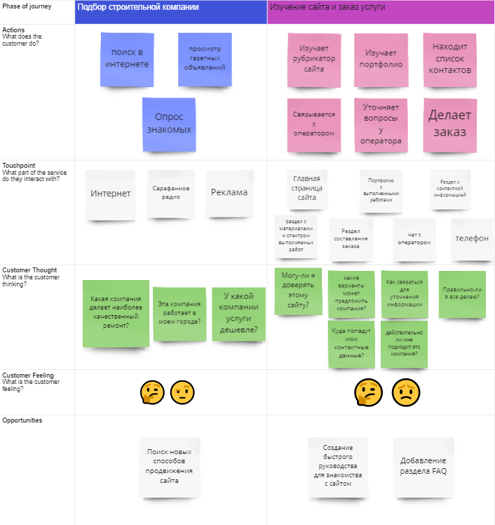

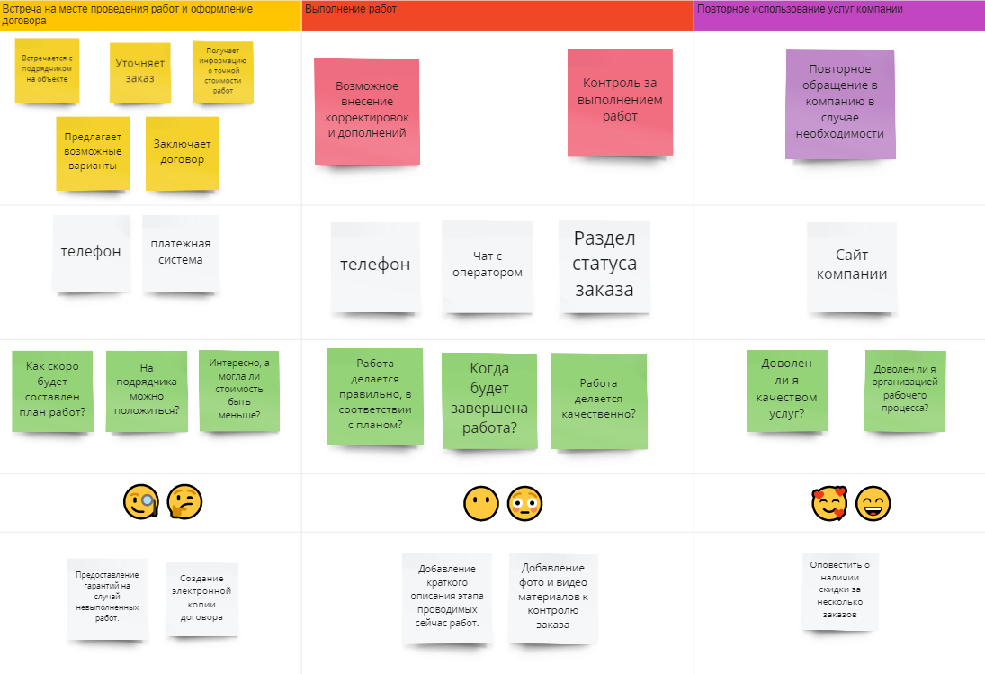

Рис. 13, 14. Customer Journey Map.

## Пользовательские истории

Как “Гость” я хочу “ознакомиться с выполненными компанией работами”, чтобы “решить, подходит-ли она мне для выполнения моего проекта.”

Как “Гость” я хочу “связаться с представителем компании”, чтобы “уточнить некоторые непонятные моменты и решить, подходит-ли мне компания.”

Как “Гость” я хочу “посмотреть ассортимент”, чтобы “узнать, могу ли я сэкономить время на закупке материалов и обязать это делать компанию.”

Как “Гость” я хочу “составить заказ”, чтобы “представители компании связались со мной и мы с ними обсудили все прочие детали заказа.”

Тест 1: Пользователь не может ввести ФИО на латинице.

Тест 2: Пользователь не может ввести несуществующий адрес.

Тест 3: Пользователь не может ввести телефон, не соответствующий формату.

Тест 4: Пользователь не может ввести электронную почту, если там есть символы кириллицы или она не соответствует формату.

Тест 5: Пользователь должен заполнить поля имя, фамилии, отчества, номера телефона, электронной почты, типа работ, адреса работ.

Тест 6: Пользователь не может отправить форму, если у него не заполнены все обязательные поля.

Тест 7: После отправки заказа на указанную пользователем почту придет письмо с сгенерированным паролем и логином, если он не был авторизован.

Тест 8: После обработки заказа с пользователем свяжется по телефону представитель компании.

Как “клиент” я хочу “посмотреть статус заказа”, чтобы “узнать, сколько времени осталось до его завершения и как сейчас продвигаются работы.”

Как “клиент” я хочу “связаться с представителем компании”, чтобы “уточнить информацию, внести правки в заказ или отменить заказ.”

Как “строитель” я хочу “заполнить статус заказа”, чтобы “изменить статус заказа для заказчика, выполнить рабочие предписания и не получить выговор.”

Как “строитель” я хочу “посмотреть запасы материалов”, чтобы “узнать, есть ли сейчас на складе нужные материалы и инструменты и где они лежат.”

Как “строитель” я хочу “посмотреть заказ”, чтобы “уточнить адрес помещения, тип работ и необходимые для выполнения работ материалы.”

Как “оператор” я хочу “обработать заказ”, чтобы “в дальнейшем суметь связаться с заказчиком, выполнить рабочие предписания и не получить выговор.”

Как “оператор” я хочу “связаться с клиентом”, чтобы “уточнить у него некоторые детали касательно данных заказа или оповестить его о завершении работ.”

Как “подрядчик” я хочу “вести запасы материалов”, чтобы “всегда иметь возможность точно знать, сколько чего предстоит закупить и что уже есть на складе.”

Как “подрядчик” я хочу “вести список рабочих”, чтобы “он соответствовал действительной ситуации и я всегда мог правильно перечислить зарплату на их реквизиты.”

Как “подрядчик” я хочу “вести контактную информацию”, чтобы “потенциальный клиент всегда мог связаться с моей компанией и мы его не потеряли.”

Как “подрядчик” я хочу “вести список выполненных работ”, чтобы “повысить лояльность клиента и повысить число обращений в компанию.”

Как “подрядчик” я хочу “вести ассортимент”, чтобы “клиенты не обращались с запросами, которые мы не можем выполнить.”

Как “подрядчик” я хочу “связаться с клиентом”, чтобы “уточнить некоторую информацию касательно заказа.”

# Спецификация системных требований

## 1. Введение

### 1.1. Назначение документа

Настоящий документ представляет спецификацию требований для веб-приложения строительной компании.

Описывает:

* требования к функционалу, эксплуатационным характеристикам, интерфейсам взаимодействия с другими системами, оборудованию;
* соответствие требований к ПО требованиям к продукту в целом.

SRS служит основой для дальнейшего планирования, дизайна и кодирования, а также базой для тестирования пользовательской документации.

Предназначен для:

* разработчиков;
* тестировщиков;

## 2. Общее описание системы

Данный продукт является веб-приложением с клиент-серверной архитектурой, с которым заинтересованные лица взаимодействуют через браузер.

Предположительно, пользовательской аудиторией будут выступать лица возрастом от 25 до 50 лет, среднего достатка, не имеющие обширного опыта и знаний в области выполнения строительных работ или желающие сэкономить время на их выполнении.

### 2.1. Общий взгляд на продукт

Цель создания документа состоит в сборе, анализе и выявлении высокоуровневых бизнес-требований, установлении возможностей для совершенствования системы "Строительная компания" и составлении необходимой документации.

Документ акцентирует внимание на необходимых для заинтересованных лиц и целевых пользователей возможностях, на том, почему эти потребности существуют. Подробности выполнения этих потребностей системой "Строительная компания" детализированы в спецификациях вариантов использования и спецификации требований.

### 2.2. Классы и характеристики пользователей

2.2.1. Классы пользователей

| Класс | Описание |
| --- | --- |
| Подрядчик | Является классом с наибольшими правами, способен взаимодействовать с любыми компонентами системы и имеет доступ ко всем ее функциям. Помимо собственных прав, полностю обладает правами гостя, заказчика, оператора и строителя. Способен вести (добавлять, удалять, изменять, обновлять) список выполненных работ, ассортимент, контактную информацию, список рабочих, запасы материалов а также выполнять действия других классов. |
| Строитель, Субподрячик | Является классом, имеющим доступ к просмотру заказов и изменению их состояния, в случае, если он к которым причастен. Имеет доступ к просмотру запаса материалов и всем правам гостя. |
| Оператор | Является классом, имеющим доступ к функции обработки поступившего заказа и взаимодействию с клиентским чатом (функции связи с клиентом). Кроме этого, обладает правами гостя. |
| Клиент | Является классом, имеющим доступ к просмотру статуса собственного заказа. Обладает правами гостя. Гость становится клиентом после оформления первого заказа и занесения его в клиентскую базу, после чего получает доступ к интерфейсу взаимодействия со своим заказом. |
| Гость | Является классом, имеющим доступ к функциям ознакомления со списком ассортимента и выполненных работ, может составить заказ и связаться с представителем компании через клиентский чат. |

### 2.3. Операционная среда

Веб приложение должно осуществлять работу на любом мобильном и стационарном устройстве с доступом в сеть интернет.

Приложение развернуто на арендованном сервере на выделенной виртуальной машине под управлением операционной системы Ubuntu Server LTS (Long-Term Support, длительный срок поддержки). Версия не ниже 18.04 в связи с прекращением поддержки некоторыми приложениями, предпочтительно - 20.04 в качестве последнего стабильного релиза. Выбор операционной системы связан с популярностью данного решения для серверов, наличия обилия готовых решений и руководств.

Аппаратная платформа сервера - x86-64.

Минимальные требования к серверу:

* 512 Мб оперативной памяти;
* 2.5 Гб дискового пространства;
* Процессор с тактовой частотой не менее 1 ГГц.

Хостинг - OVH VPS с тарифным планом 5.52$ в месяц и географическим расположением в Канаде. Доступно 2 Гб оперативной памяти и 40 Гб дискового пространства. Кроме того, для размещения сайта куплен домен на Namecheap.

На сервере помимо операционной системы установлен веб-сервер NGINX. Был выбран из-за высокой производительности и нетребовательности к ресурсам системы. Версия - не ниже 1.20.1.

Хранение данных осуществляется в реляционной базе данных MariaDB (ответвление MySQL) версией не ниже 10.1 как самой старой поддерживаемой версии. Обладает хорошей производительностью, репутацией, более прогрессивно развивается.

### 2.4. Ограничения дизайна и реализации

Язык программирования - PHP (версия не ниже 7.3, на нее еще идут обновления безопасности) с менеджером процессов PHP-fpm (FastCGI). Выбор связан с распространенностью языка PHP в сфере написания бэкенда для веб-приложений.

## 3. Функции системы (иерархия требований)

### 3.1. Составление и сопровождение заказа

#### 3.1.1. Описание

Пользователь с правами гостя может осуществить заказ, передав контактную информацию и желаемый им список работ на сервер. Оператор может проверить правильность заполнения и подтвердить заказ. После этого пользователь, получивший права клиента, может просматривать информацию о статусе заказа. Информация о статусе заказа может обновляться строителем.

#### 3.1.2. Функциональные требования

| Идентификатор требования | SRS-ORD-001 |
| --- | --- |
| Название | Составление заказа |
| Описание | Предусмотреть возможность заполнения формы заказа и отправки его на сервер, с предварительной проверкой правильности заполнения (соответствие номера и почты стандартам, существование адреса). Предусмотреть возможность ввода адреса с помощью интерфейса системы Яндекс Карты. Если информация введена явно некорректно, на интерфейс должно выводиться оповещение об этом. Если информация верна, у клиента просят подтверждение отправки данных и данные о заказе поступают оператору на рассмотрение. Должны присутствовать поля и интерфейс:   * имя * фамилия * отчество * адрес проведения работ * телефон * эл.почта * список услуг * дополнительная информация |
| Источник | - |
| Версия | V 1.0 |

| Идентификатор требования | SRS-ORD-002 |
| --- | --- |
| Название | Обработка заказа |
| Описание | Предусмотреть возможность пользователю с правами оператора обрабатывать заказы из списка неподтвержденных заказов. Пользователь может просмотреть информацию о выбранном заказе из списка и подтвердить или отклонить его. Перед подтверждением оператор может внести правки в определенные поля, изменив их значение. В случае подтверждения система отправляет автоматически сгенерированный пароль для авторизации на сайте и поздравление об успешно заказанной услуге на электронную почту, указанную в заказе. В случае отклонения заказа оператор обязан указать в форме причину отказа, после чего система отправляет сообщение об отказе и введенный оператором текст на электронную почту, указанную в заказе. |
| Источник | - |
| Версия | V 1.0 |

| Идентификатор требования | SRS-ORD-003 |
| --- | --- |
| Название | Просмотр заказа |
| Описание | Предусмотреть возможность пользователю с правами строителя просматривать данные о заказе из списка доступных заказов. Для строителя будет доступно ограниченное число заказов, назначенных для него подрядчиком. Подрядчик видит в списке все подтвержденные и выполняющиеся заказы и может предоставлять к ним доступ определенным строителям. Также подрядчик может просматривать закрытые и выполеннные заказы в отдельном разделе. |
| Источник | - |
| Версия | V 1.0 |

| Идентификатор требования | SRS-ORD-004 |
| --- | --- |
| Название | Просмотр статуса заказа |
| Описание | Предусмотреть возможность пользователю с правами клиента просмотреть информацию о состоянии заказа и последнюю дату его изменения, в случае если заказ находится в состоянии выполнения. В статусе отображается список заказанных пользователем услуг с маркировками выполнения и небольшим комментарием под каждым пунктом. |
| Источник | - |
| Версия | V 1.0 |

| Идентификатор требования | SRS-ORD-005 |
| --- | --- |
| Название | Заполнение статуса заказа |
| Описание | Приложение предоставляет возможность пользователю с правами строителя изменять статус заказа. Пользователь может отметить выполненные услуги из списка и написать под ними комментарий. При изменении статуса услуги пользователем, подрядчик получает оповещение об этом. Пользователь с правами подрядчика также может менять статус заказа. |
| Источник | - |
| Версия | V 1.0 |

### 3.2. Связь между клиентом и компанией

#### 3.2.1. Описание

Пользователь с правами гостя или клиента может связаться с оператором через встроенный в веб приложение чат.

#### 3.2.2. Функциональные требования

| Идентификатор требования | SRS-COM-001 |
| --- | --- |
| Название | Связь с представителем компании |
| Описание | Приложение предоставляет возможность пользователю с правами гостя или клиента связаться с оператором через встроенный в приложение чат. Чат представляет из себя окно с формой для написания сообщений, историей сообщений и именем оператора сверху. После заполнения формы, пользователь может отправить ее содержимое и оно появится в истории сообщений. Когда оператор отправляет сообщения, они также появляются в истории. Если оператор не отвечает несколько минут, чат переключается на другого оператора. Если на данный момент операторы не работают, пользователь видит в чате сообщение об этом и  система предлагает отправить вопрос, ответ на который можно получить по электронной почте. Если гость выбирает такую возможность, после отправки сообщения откроется форма, в которой он должен ввести свою почту. После проверки почты на корректность (соответствие формату) сообщение посылается на почту компании, иначе выводит на интерфейс предупреждение о некорректном вводе. Если клиент выбирает такую возможность, будет выбрана почта, по которой он авторизовался. |
| Источник | - |
| Версия | V 1.0 |

| Идентификатор требования | SRS-COM-002 |
| --- | --- |
| Название | Связь с клиентом |
| Описание | Приложение предоставляет возможность пользователю с правами оператора связаться с клиентом или гостем, инициирующим диалог. Находясь в специальном разделе, оператор видит список диалогов с клиентами и историю каждого диалога, может отвечать выбранному клиенту, вводя сообщение в форму необходимого диалога. После отправки формы, сообщение появится в истории сообщений у оператора и клиента. Оператор может перенаправить клиента другому оператору и тогда диалог появится в разделе оператора, которому клиент был перенаправлен вместе с историей диалогов. Клиент увидит в истории, что оператор изменился. Если оператор выходит из раздела, клиент тут же перенаправляется другому оператору и получает оповещение об этом. |
| Источник | - |
| Версия | V 1.0 |

### 3.3. Демонстрация выполненных работ

#### 3.3.1. Описание

Пользователь с правами гостя может просматривать список выполненных работ. Пользователь с правами подрядчика может вести (удалять, добавлять, обновлять, изменять) этот список.

#### 3.3.2. Функциональные требования

| Идентификатор требования | SRS-SHO-001 |
| --- | --- |
| Название | Просмотр выполненных работ |
| Описание | Приложение предоставляет возможность пользователю с правами гостя просматривать работы в специальном разделе. Должна быть возможность сортировки работ по дате выполнения и типу работ. Первое изображение каждой работы из этого раздела показываются на главной странице в отдельном блоке. |
| Источник | - |
| Версия | V 1.0 |

| Идентификатор требования | SRS-SHO-002 |
| --- | --- |
| Название | Ведение выполненных работ |
| Описание | Приложение предоставляет возможность пользователю с правами подрядчика вести (удалять, добавлять, обновлять, изменять) список выполненных работ. Выполненная работа представляет из себя список изображений, текстовое описание и теги видов работ, по которым их можно отсортировать в специальном разделе. |
| Источник | - |
| Версия | V 1.0 |

### 3.4. Предоставление списка услуг

#### 3.4.1. Описание

Пользователь с правами гостя может просматривать ассортимент компании, включающий в себя различные услуги и материалы. Пользователь с правами подрядчика может вести (удалять, добавлять, обновлять, изменять) этот список.

#### 3.4.2. Функциональные требования

| Идентификатор требования | SRS-OFF-001 |
| --- | --- |
| Название | Просмотр ассортимента |
| Описание | Приложение предоставляет возможность пользователю с правами гостя просматривать список услуг в специальном разделе. Пользователь может выбрать услугу из списка и ознакомиться со списком материалов, используемых компанией для предоставления этой услуги. Пользователь может инициировать переход в раздел выполненных работ, где покажутся только работы с выбранной услугой. |
| Источник | - |
| Версия | V 1.0 |

| Идентификатор требования | SRS-OFF-002 |
| --- | --- |
| Название | Ведение ассортимента |
| Описание | Приложение предоставляет возможность пользователю с правами подрядчика вести (удалять, добавлять, обновлять, изменять) список услуг. Подрядчик может вести список материалов для каждой отдельной услуги, но не может удалить услугу, если в ней указаны какие-то материалы. |
| Источник | - |
| Версия | V 1.0 |

### 3.5. Ведение склада

#### 3.5.1. Описание

Пользователь с правами строителя может просматривать список материалов на складе. Пользователь с правами подрядчика может вести (удалять, добавлять, обновлять, изменять) этот список.

#### 3.5.2. Функциональные требования

| Идентификатор требования | SRS-STO-001 |
| --- | --- |
| Название | Просмотр материалов |
| Описание | Приложение предоставляет возможность пользователю с правами строителя просматривать список услуг в специальном разделе. Пользователь может выбрать материал из списка в разделе или перейти к конкретному материалу, выбрав его в просматриваемом заказе. Информация о местоположении и количестве материала отобразится выведется на интерфейс. |
| Источник | - |
| Версия | V 1.0 |

| Идентификатор требования | SRS-STO-002 |
| --- | --- |
| Название | Ведение запаса материалов |
| Описание | Приложение предоставляет возможность пользователю с правами подрядчика вести (удалять, добавлять, обновлять, изменять) запас материалов. Пользователь может добавить в систему или убрать из неё материалы или некоторое их количество. Материал в списке представляет из себя название материала, его номер, количество, условную единицу и номер стеллажа на складе. Материалы, выбранные клиентами в их заказах дополнительно выделяются в списке. |
| Источник | - |
| Версия | V 1.0 |

### 3.6. Ведение списка рабочих

#### 3.6.1. Описание

Пользователь с правами подрядчика может вести (удалять, добавлять, обновлять, изменять) список рабочих и просматривать его.

#### 3.6.2. Функциональные требования

| Идентификатор требования | SRS-STA-001 |
| --- | --- |
| Название | Ведение списка рабочих |
| Описание | Приложение предоставляет возможность пользователю с правами подрядчика вести (удалять, добавлять, обновлять, изменять) список рабочих, удаляя и добавляя в него новые кадры. Есть возможность просмотра истории активности каждого кадра, с временем входа в учетную запись и выхода из нее. Для операторов можно посмотреть время их работы с прошлого зарплатного дня и число ответов, для строителей число изменений состояний заказа. Должна быть возможность закрыть доступ выбранного строителя к заказу. Должна быть возможность отключения учетной записи работника, чтобы по его данным нельзя было авторизоваться. |
| Источник | - |
| Версия | V 1.0 |

## 4. Требования к внешним интерфейсам

### 4.1. Пользовательские интерфейсы

Ниже представлен макет одной из основных функций программного продукта - оформления заказа.

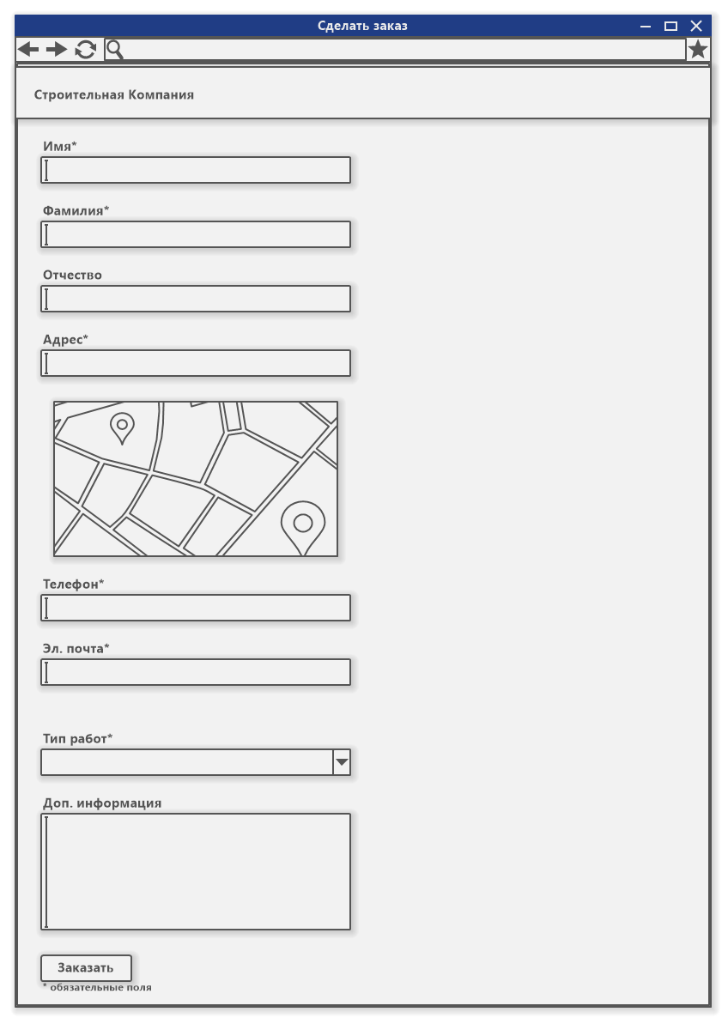

Рис. 15. Макет формы оформления заказа

4.1.1.1 Атрибутивный состав

| № | Наименование элемента | Тип элемента | Правила форматирования и проверки |
| --- | --- | --- | --- |
| 1 | Имя | Текст | Минимальная длина строки 2 символа, максимальная 30 символов. Допустимы кириллические символы. |
| 2 | Фамилия | Текст | Минимальная длина строки 2 символа, максимальная 30 символов. Допустимы кириллические символы и дефис. |
| 3 | Отчество | Текст | Минимальная длина строки 2 символа, максимальная 30 символов. Допустимы кириллические символы. |
| 4 | Адрес | Текст | Использовать справочник “Адреса”. |
| 5 | Телефон | Текст | Реализовать маску #**********, где # - это 7 или 8, а * - цифра. |
| 6 | Эл. почта | Текст | Логин должен состоять из латинских букв, цифр и служебных символов. Для проверки домена использовать справочник “Доменные имена”. |
| 7 | Тип работ | Раскрывающиеся списки | Использовать справочник “Услуги”. |
| 8 | Доп. информация | Текст с переносом | - |

4.1.1.2. События

| № | Событие | Описание |
| --- | --- | --- |
| 9 | Кнопка “Заказать” | Вызывает диалоговое окно, спрашивающие пользователя об отправке. Если пользователь согласился, отправляет форму на сервер, иначе возвращает в окно заполнения формы. |
| 10 | Форма “Карта” | Окно доступа к стороннему сервису. При нажатии на участок карты возвращает ближайший к точке нажатия адрес в требуемом формате. Возвращенное значение затем вписывается в поле “Адрес”. |

* Веб-приложение должно быть выполнено в минималистичном стиле.
* Интерфейс должен быть выполнен в светлых оттенках цветов с темным текстом, допускается использование светлого текста на темном фоне в элементах навигации.
* Все выделяющиеся изображения, формы и фигуры должны иметь функциональную принадлежность.
* Веб-приложение должно поддерживать адаптивную верстку.

### 4.2. Коммуникационные интерфейсы

4.2.1 Интерфейс Map

Взаимодействие рассматривалось с сервисом Yandex.Maps через JavaScript API версии 2.1.78.

Поскольку данный интерфейс связывается с внешним интерфейсом API Yandex.Maps, необходимо соблюдать условия бесплатного использования сервиса:

* К сайту может получить доступ любой пользователь;
* Все запросы отображаются на карте;
* Плата за регистрацию и пользование отсутствует;
* Не использовать API для мониторинга и диспетчеризации;
* Не скрывать логотип и копирайты Яндекса;
* Суточный лимит запросов через JavaScript API - не более 25000 в сутки.

4.2.1.1. Сведения об интерфейсе Map

| URL | https://geocode-maps.yandex.ru/ |
| --- | --- |
| Формат передачи данных | JSON |
| Метод | GET |

4.2.1.2. Формирование запроса

| Элемент запроса geocode | Тип | Правило заполнения данными процесса | Описание |
| --- | --- | --- | --- |
| request | String|Number[] | ymaps.geocode("<String|Number[]>") | Запрос на прямое или обратное геокодирование (получение координат по адресу или адреса по координатам). |

4.2.1.3. Анализ ответа

| Элемент ответа | Тип | Правило заполнения данными процесса | Описание |
| --- | --- | --- | --- |
| GeocodeResult | String | .getAddressLine(“<String>”) | Получение объекта типа GeocodeResult с результатами геокодирования, конкретно - адреса объекта. |

## 5. Атрибуты качества

### 5.1. Удобство использования (эксплуатационная пригодность)

* Все разделы и поля имеют смысловое именование, помогающие пользователю разобраться в интерфейсе.
* При вводе данных поддерживается запоминание ранее введенных значений.
* При заполнении полей система предлагает возможное продолжение, например в строке адреса при оформлении заказа.
* Перед отправкой формы с данными заказа требуется дополнительное подтверждение.
* Проверка правильности значений пользователя и оповещение его в случае некорректного ввода.

### 5.2. Производительность

Скорость загрузки веб-страниц зависит от скорости интернет соединения клиента и пропускной способности соединения сервера. Данный продукт не имеет страниц с огромным количеством тяжеловесного медиа-контента. По тарифному плану "Value" хост-сервер обеспечивает интернет-соединение с максимальной скоростью 250 Мбит/сек. В связи с этим хороший результат загрузки страниц не более 2 секунд.

NGINX является производительным веб-сервером, способным обрабатывать более 10000 запросов в секунду. MariaDB может выполнять порядка 3-4 тысяч операций на чтение/запись. Таким образом, каких-либо требований к веб-серверу, базе данных, аппаратной платформе не выдвигается, особых настроек для получения большей производительности не требуется.

### 5.3. Безопасность

Обмен информацией между пользователем и сервером происходит по протоколу HTTP с TLS-шифрованием (HTTPS).

Заказчик может получить доступ только к своим заказам. Подрядчик и строитель вправе просматривать и редактировать только те заказы, над которыми они работают в данный момент.

### 5.4. Надежность

Требования надежности в данном случае неразрывно связаны с надежностью хостинга, который обеспечивает:

* круглосуточную доступность сервера (24/7, круглогодично) с временем простоя не более 10 минут в год;
* скорость восстановления после сбоев от 3 до 5 минут для 90% сбоев;
* среднее время между отказами не менее 6 месяцев.

# Заключение

Во время данной работы была проанализирована система «Строительная компания». На основе информационного обследования были составлены:

* концепция системы,
* спецификация вариантов использования,
* спецификация системных требований.

Данные документы служат основанием для дальнейшей разработки и реализации веб-приложения «Строительная компания» на их основе.